UNIVERSIDAD DE MONTERREY · Integración de Aplicaciones Computacionales
Diseño de datos: PostgreSQL, MongoDB y Redis
Proyecto 10 · Plataforma de Análisis de Ingreso y Patrones de Consumo Minorista · Segundo Parcial
Equipo: Juan Angel Galván Navarro · Pamela Rodríguez de la Rosa · Leonardo Rangel Castro · Fernando Olivares del Valle
Profesor: Raúl Morales Salcedo · 13 de octubre de 2026 · Repositorio JuanAPG/retail-platform, rama main, commit 8b38f1a

1. Propósito y fuentes
Este documento describe el diseño lógico y físico de las tres bases de datos de la plataforma y cómo se relacionan. Todo lo que aparece aquí se obtuvo de la implementación en main, no de la propuesta del Parcial 1:
- PostgreSQL: db/schema.sql cargado en un PostgreSQL 16 y leído desde su catálogo (pg_catalog). Las cifras de tablas, columnas, llaves e índices salen de esa lectura.
- MongoDB: esquemas Mongoose de documents-service y notifications-service, y app/corridas.py de analytics-stats.
- Redis: SessionGuard y redis.client.ts de los 10 servicios, auth.service.ts y los servicios de caché de catalog-service y pricing-service.
Elemento | PostgreSQL | MongoDB | Redis
Objetos | 55 tablas · 386 columnas · 13 vistas · 23 tipos ENUM | 3 colecciones | 7 familias de llaves
Integridad | 104 llaves foráneas · 142 índices · 7 triggers | 9 índices declarados | TTL en todas las llaves
Contenedor | retail_postgres · postgres:16 · 5432 | retail_mongodb · mongo:7 · 27017 | retail_redis · redis:7 · 6379
Persistencia | Volumen postgres_data | Volumen mongo_data | Volumen redis_data

2. Arquitectura de datos

2.1 Qué guarda cada base y por qué
Base | Qué guarda | Por qué este motor | Servicios
PostgreSQL 16 | Catálogos, territorio y segmentos, precios e histórico, transacciones y canastas, corridas de asociación y elasticidad, escenarios, recomendaciones y bitácora. | Datos estructurados con relaciones fuertes (una venta apunta a tienda, presentación y zona). Las llaves foráneas, CHECK y columnas generadas impiden estados inválidos, y las transacciones ACID protegen la importación de CSV y el histórico de precios. | auth, catalog, pricing, core-process, algorithms-core, decision, audit
MongoDB 7 | Historial de reportes ejecutivos, notificaciones internas y corridas de clustering. | Documentos completos y de forma variable: un reporte trae 16 indicadores con valores de tipos distintos; una notificación lleva la lista de quién la leyó; una corrida guarda su entrada completa como foto para reproducirla (D-15). Se leen y escriben enteros, sin joins. | documents-service, notifications-service, analytics-stats
Redis 7 | Sesiones activas, tokens revocados, caché de catálogos y de historial de precios, versión de la caché. | Datos temporales de lectura muy frecuente: cada petición protegida de los 10 servicios consulta la sesión. Expiran solos con TTL y responden en milisegundos. | auth escribe la sesión; los 10 la leen; catalog y pricing cachean

2.2 Cómo se relacionan las tres bases
No hay llaves foráneas entre motores. La relación es por identificador: MongoDB y Redis guardan los UUID de PostgreSQL, y quien consulta los resuelve llamando al servicio dueño.
Dato en MongoDB o Redis | Apunta a (PostgreSQL) | Uso
reportes.usuarioId | usuarios.id | Historial por usuario; el Proveedor solo ve sus reportes (404 con lo ajeno).
reportes.parametros.zoneId / segmentId | zonas.id / segmentos_ingreso.id | Filtros con que se armó el reporte; permiten regenerarlo.
notificaciones.recipientUserId | usuarios.id | Bandeja personal.
notificaciones.recipientRole | roles.nombre | Bandeja de un rol (p. ej. Responsable de precios).
notificaciones.relatedEntityType + relatedEntityId | productos.id, precios_propuestos_proveedor.id, escenarios.id, recomendaciones.id… | Enlace a la entidad que originó el aviso; ventana anti-duplicados.
analysis_runs.userId | usuarios.id | Corridas de clustering por usuario.
analysis_runs.assignments[].zoneId | zonas.id | Cluster asignado a cada zona; se refleja en zona_clasificaciones.
Redis session:{userId} | usuarios.id | Sesión activa del usuario; sin ella, 401 en los 10 servicios.
Redis pricing:history:{productId}… | productos.id | Caché del historial de precios de un producto.

2.3 Reglas de propiedad
- PostgreSQL es una base compartida con tablas por dueño: cada tabla tiene un servicio dueño, el único que la escribe (sección 3).
- db/schema.sql es la fuente de verdad del modelo y db/data_retail.sql siembra roles, módulos, usuarios de prueba, territorio y catálogo; ambos se ejecutan al crear el contenedor (docker-entrypoint-initdb.d).
- Los servicios que escriben en MongoDB crean sus propios índices al arrancar o en la primera escritura.
- Solo auth-service escribe session:{userId} y revoked:{jti}; los demás servicios solo las leen.

3. PostgreSQL · diseño lógico
El modelo tiene 55 tablas organizadas en 7 dominios, uno por servicio dueño. La vista general muestra todas las tablas y las 104 llaves foráneas; los diagramas por dominio muestran columnas, llave primaria (PK) y foráneas (FK), con las tablas de otros dominios en gris.
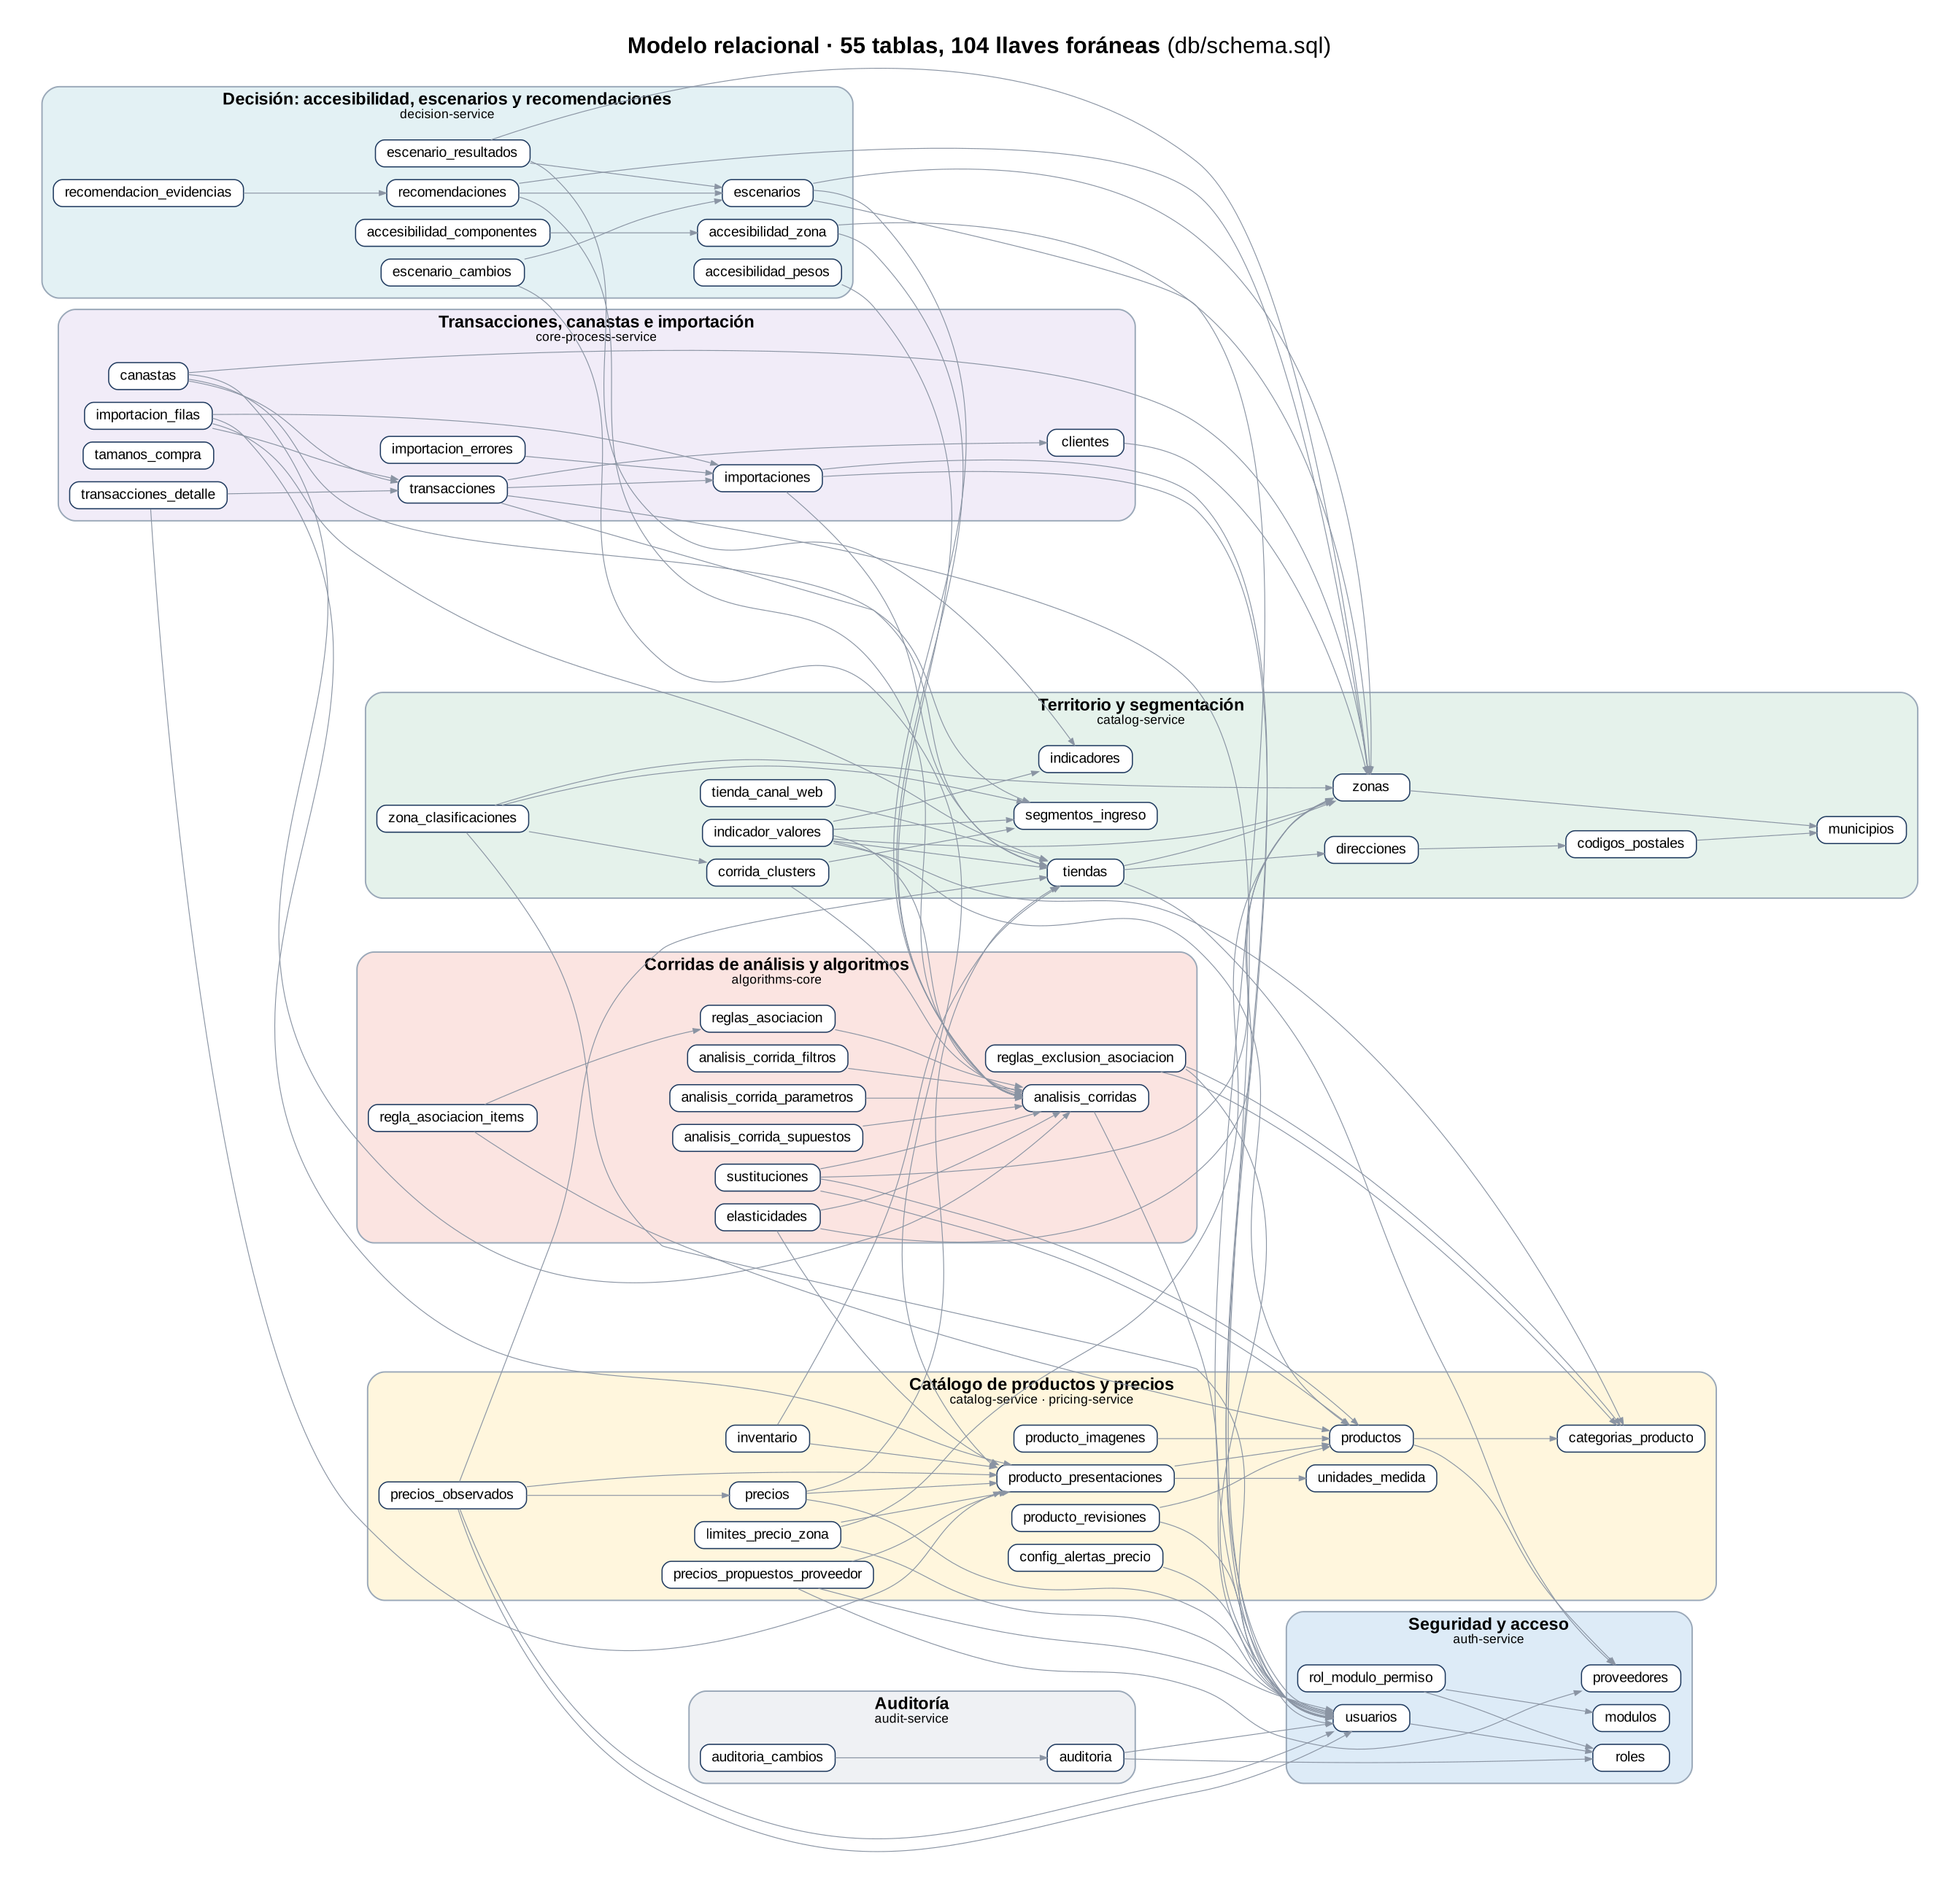
Figura 1. Vista general del modelo relacional por dominio.

3.1 Normalización
El esquema está en cuarta forma normal (4FN). El análisis de dependencias funcionales y multivaluadas de cada relación está en docs/modelo-datos/normalizacion.md. Tres decisiones que se ven en el modelo:
- Presentación, no producto: precios, inventario y líneas de venta apuntan a producto_presentaciones (RF-35). Un producto tiene varias presentaciones (500 g, 1 kg).
- Clasificación con historia: zonas guarda solo la identidad; su segmento vive en zona_clasificaciones, con vigencia y origen (manual o por cluster, nunca ambos).
- Valores que no se desincronizan: transacciones_detalle.subtotal y la vigencia de zona_clasificaciones son columnas generadas.

3.2 Seguridad y acceso
Servicio dueño: auth-service
Tabla | Servicio dueño | Propósito
usuarios | auth-service | Usuarios internos y externos (proveedores) del sistema.
roles | auth-service | Perfiles del sistema (S0_Matriz_de_Perfiles_y_Permisos).
modulos | auth-service | Módulos del sistema; la clave empata con las carpetas de api/src.
rol_modulo_permiso | auth-service | Matriz de permisos rol x módulo (RBAC dirigido por datos).
proveedores | auth-service | Empresas proveedoras externas (RN-14).
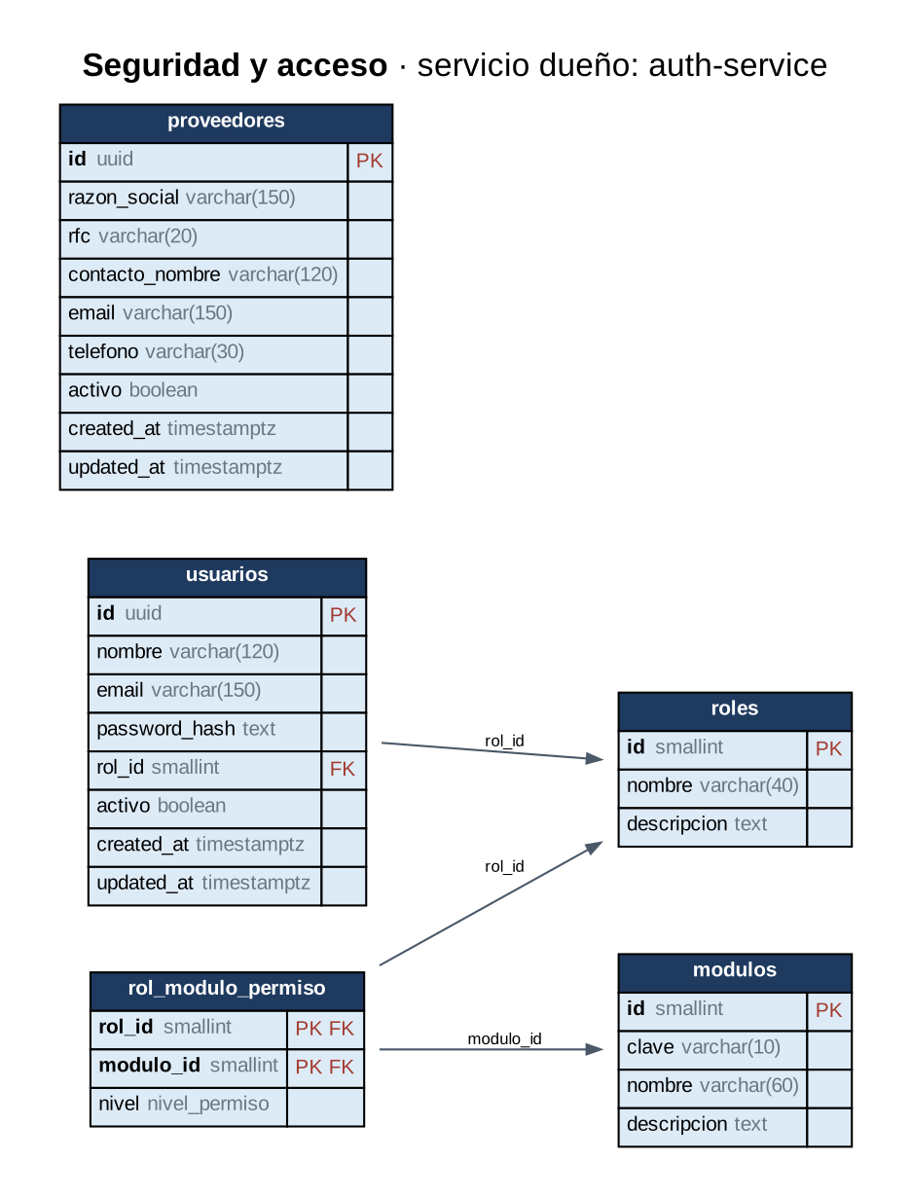
Figura 2. Diagrama entidad-relación: Seguridad y acceso.

3.3 Territorio y segmentación
Servicio dueño: catalog-service
Tabla | Servicio dueño | Propósito
municipios | catalog-service | Municipios del AMM usados como base territorial (RN-02).
codigos_postales | catalog-service | Catálogo CP -> municipio (SEPOMEX). Elimina la dependencia funcional que rompía FNBC en direcciones.
direcciones | catalog-service | Domicilio normalizado. Reutilizable por tiendas y, más adelante, por proveedores. El municipio se deriva del código postal.
zonas | catalog-service | Zona geográfica. Identidad únicamente: clasificación en zona_clasificaciones, medidas en zona_indicadores.
zona_clasificaciones | catalog-service | Clasificación de una zona en un segmento de ingreso, con su trazabilidad (RN-02). Manual o por cluster, nunca las dos.
segmentos_ingreso | catalog-service | Rangos de clasificación por nivel de ingreso (RN-01), con la justificación de fuente/actualización/relación con zona/limitaciones que exige la retroalimentación del profesor.
indicadores | catalog-service | Catálogo de indicadores calculables: ticket promedio, productos por canasta, frecuencia de compra, unidades por transacción, gasto por categoría, población, ingreso estimado, disponibilidad…
indicador_valores | catalog-service | Valor de un indicador para una combinación de dimensiones y un periodo. Tabla de hechos: las dimensiones no aplicables quedan en NULL, y las que se implican entre sí no se llenan juntas.
tiendas | catalog-service | Tiendas/sucursales. La dirección vive en direcciones y el canal web en tienda_canal_web.
tienda_canal_web | catalog-service | Datos del sitio propio de una tienda. Si no hay fila, la tienda no tiene web (RN-01). Nota: Definida para RN-01 (sitio propio de la tienda); sin uso en los servicios en este parcial.
corrida_clusters | analytics-stats (clasificación por clustering) | Mapeo cluster -> segmento de ingreso de una corrida de clasificación (M05). Un cluster, un segmento. Nota: Las corridas de clustering se guardan en MongoDB (analysis_runs, D3); la tabla sostiene la clasificación por cluster de zona_clasificaciones.
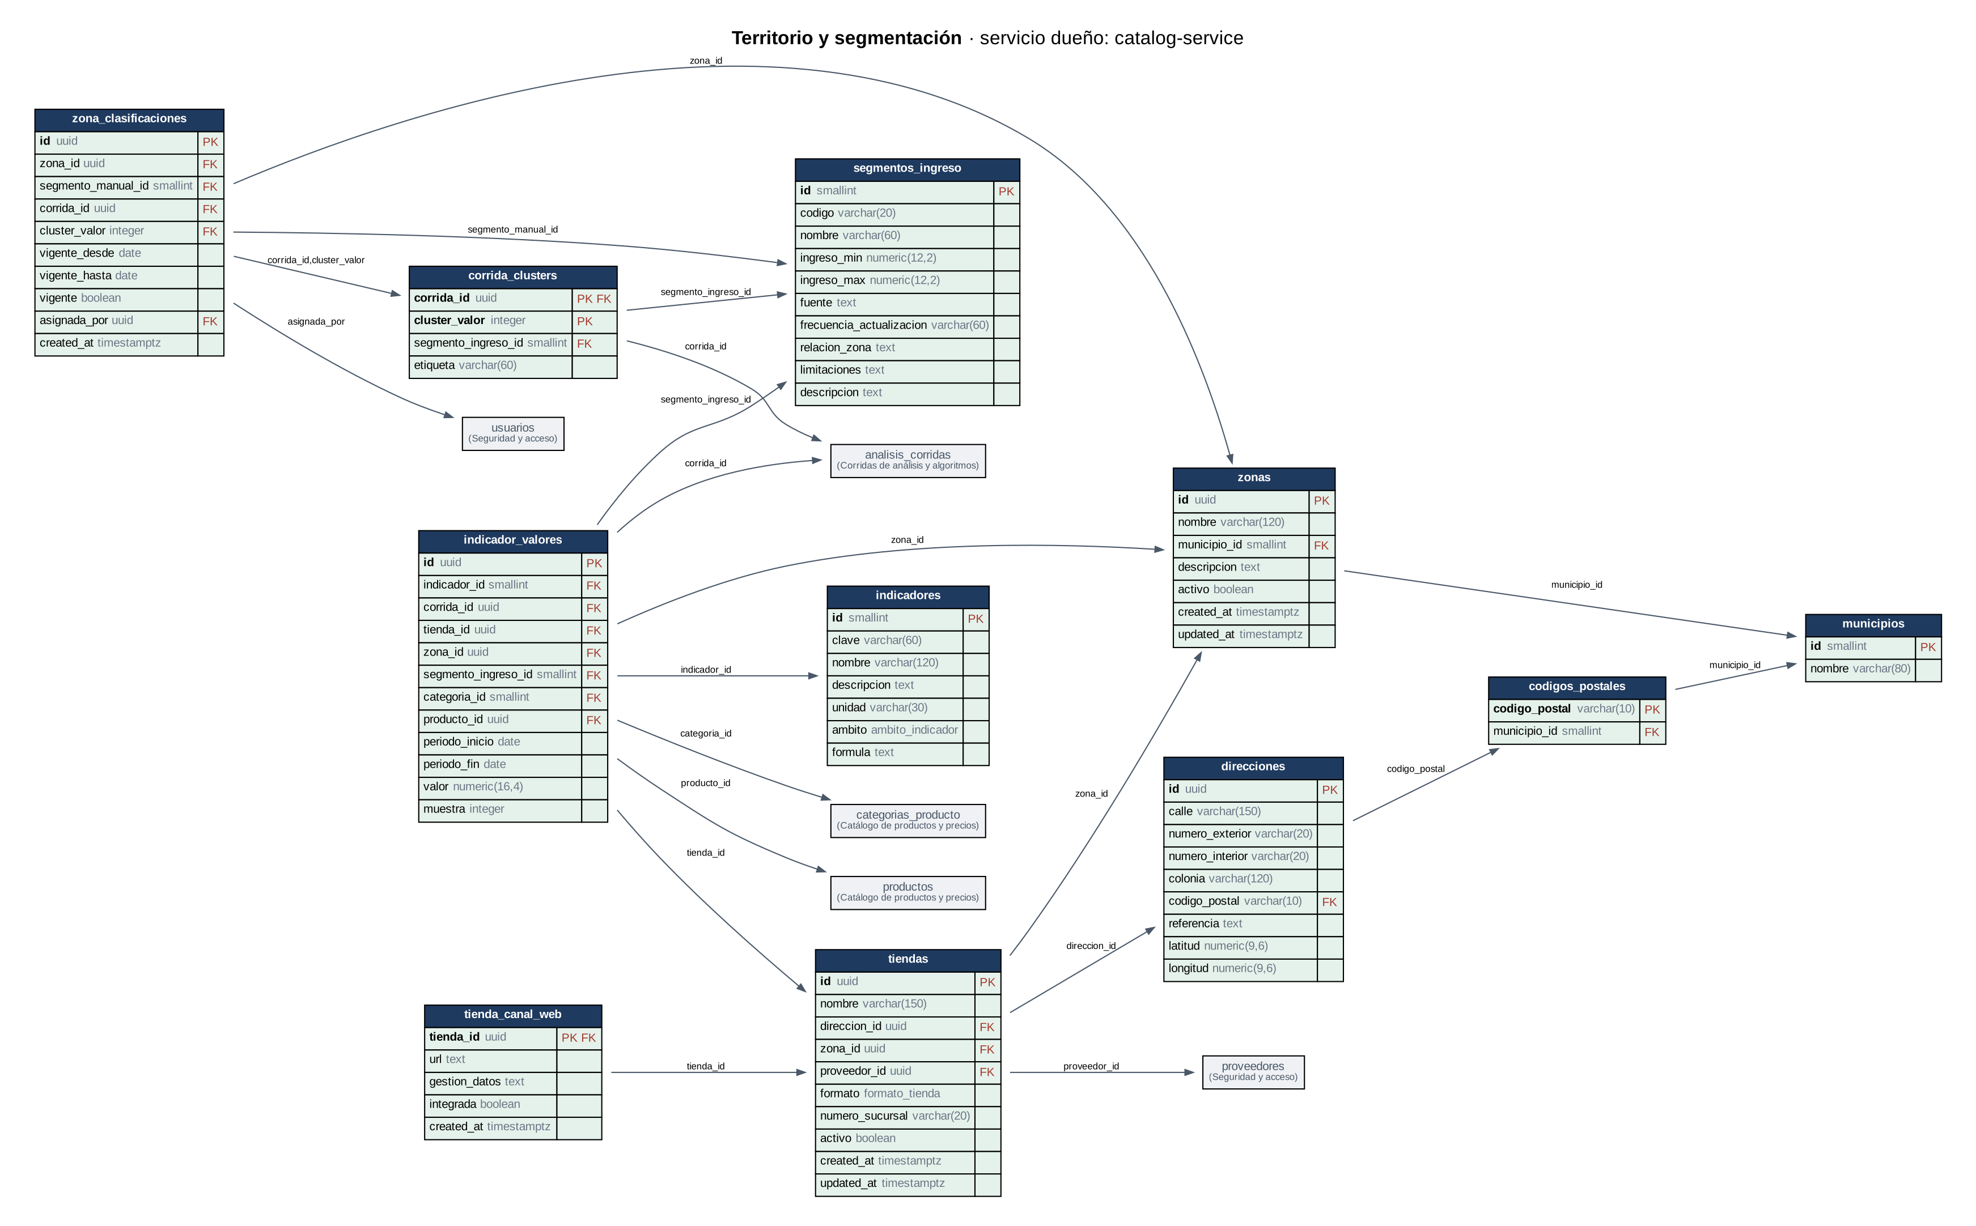
Figura 3. Diagrama entidad-relación: Territorio y segmentación.

3.4 Catálogo de productos y precios
Servicio dueño: catalog-service · pricing-service
Tabla | Servicio dueño | Propósito
categorias_producto | catalog-service | Categorías y subcategorías; soporta criterios de sustituibilidad (RN-11).
unidades_medida | catalog-service | Catálogo de unidades. Antes era el texto libre productos.unidad_medida.
productos | catalog-service | Catálogo de productos. Sin unidad de medida (vive en presentaciones) y sin datos de la revisión (viven en producto_revisiones).
producto_presentaciones | catalog-service | Presentaciones de un producto (RF-35). El precio y la venta se registran contra la presentación.
producto_imagenes | catalog-service | Imágenes del producto. Antes era la única columna imagen_url. Nota: Definida para imágenes de producto; sin uso en los servicios en este parcial.
producto_revisiones | catalog-service | Historial de aprobaciones y rechazos de una propuesta de alta (RF-12).
inventario | catalog-service | Stock por tienda y presentación. Insumo de la disponibilidad que usa M12 Accesibilidad (RN-04).
precios | pricing-service | Historial versionado de precios por presentación/tienda (RN-06). El histórico NO se sobrescribe: es lo que hace posible calcular elasticidad y variación de precios.
precios_propuestos_proveedor | pricing-service | Precios propuestos por proveedores (RN-14).
precios_observados | pricing-service | Precios levantados en tienda por la app móvil, pendientes de aprobación del Responsable de precios (D-16).
config_alertas_precio | pricing-service | Umbral y ventana de la alerta de cambio de precio (D-09). Una sola fila editable.
limites_precio_zona | pricing-service | Variación máxima de precio permitida por zona (RN-06, RN-10). Nota: Definida para RN-06/RN-10; ningún servicio la lee ni la escribe en este parcial.
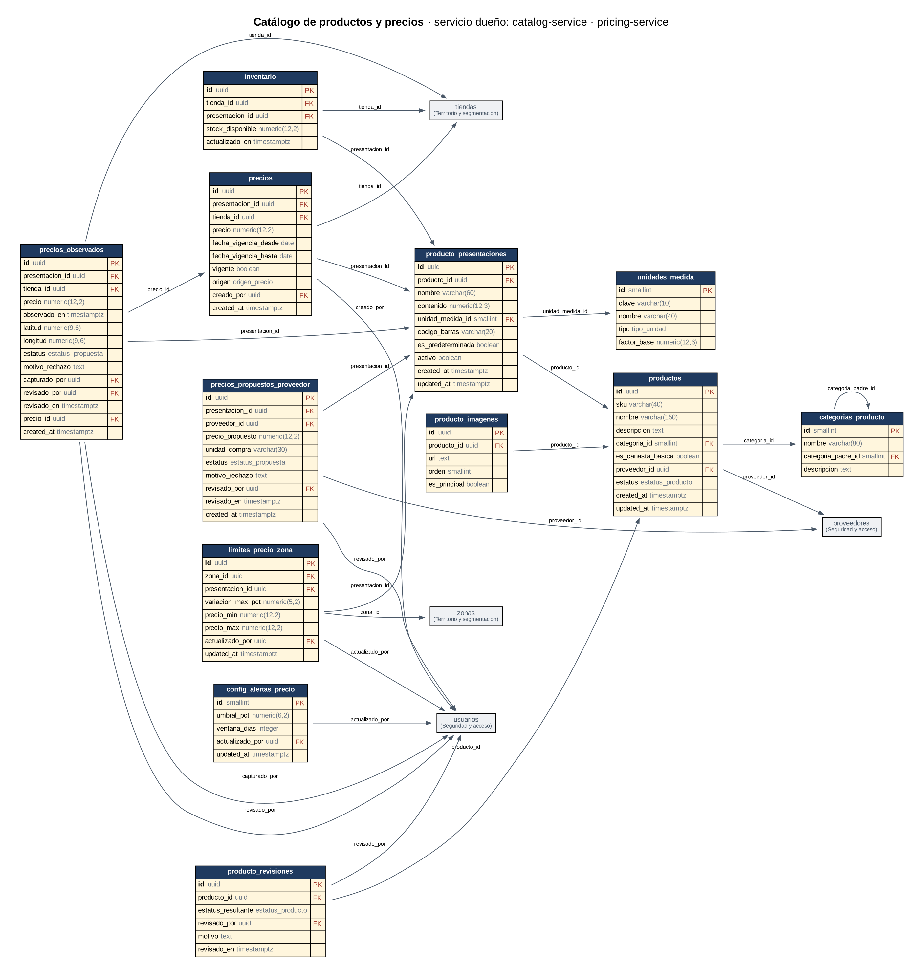
Figura 4. Diagrama entidad-relación: Catálogo de productos y precios.

3.5 Transacciones, canastas e importación
Servicio dueño: core-process-service
Tabla | Servicio dueño | Propósito
transacciones | core-process-service | Encabezado de venta. Una transacción = una canasta (RN-03).
transacciones_detalle | core-process-service | Líneas de la transacción. subtotal es columna generada: no se puede desincronizar de cantidad x precio.
canastas | core-process-service | Canasta de consumo derivada de una transacción (RN-03, RN-05). Una transacción produce exactamente una canasta.
clientes | core-process-service | Usuario final de la app móvil. NO guarda segmento propio: el segmento se deriva de su zona (RN-02), nunca de su compra individual.
tamanos_compra | core-process-service | Umbrales de RN-05 que clasifican una canasta por su valor total. El tamaño se resuelve en v_canastas, no se guarda.
importaciones | core-process-service | Cabecera de una carga CSV: archivo, quién, cuándo, estado y resumen (RF-25 a RF-28).
importacion_filas | core-process-service | Filas del CSV en staging. Nada pasa a transacciones hasta que la importación se confirma.
importacion_errores | core-process-service | Errores detectados en la validación, con fila y columna exactas para que el usuario corrija el archivo.
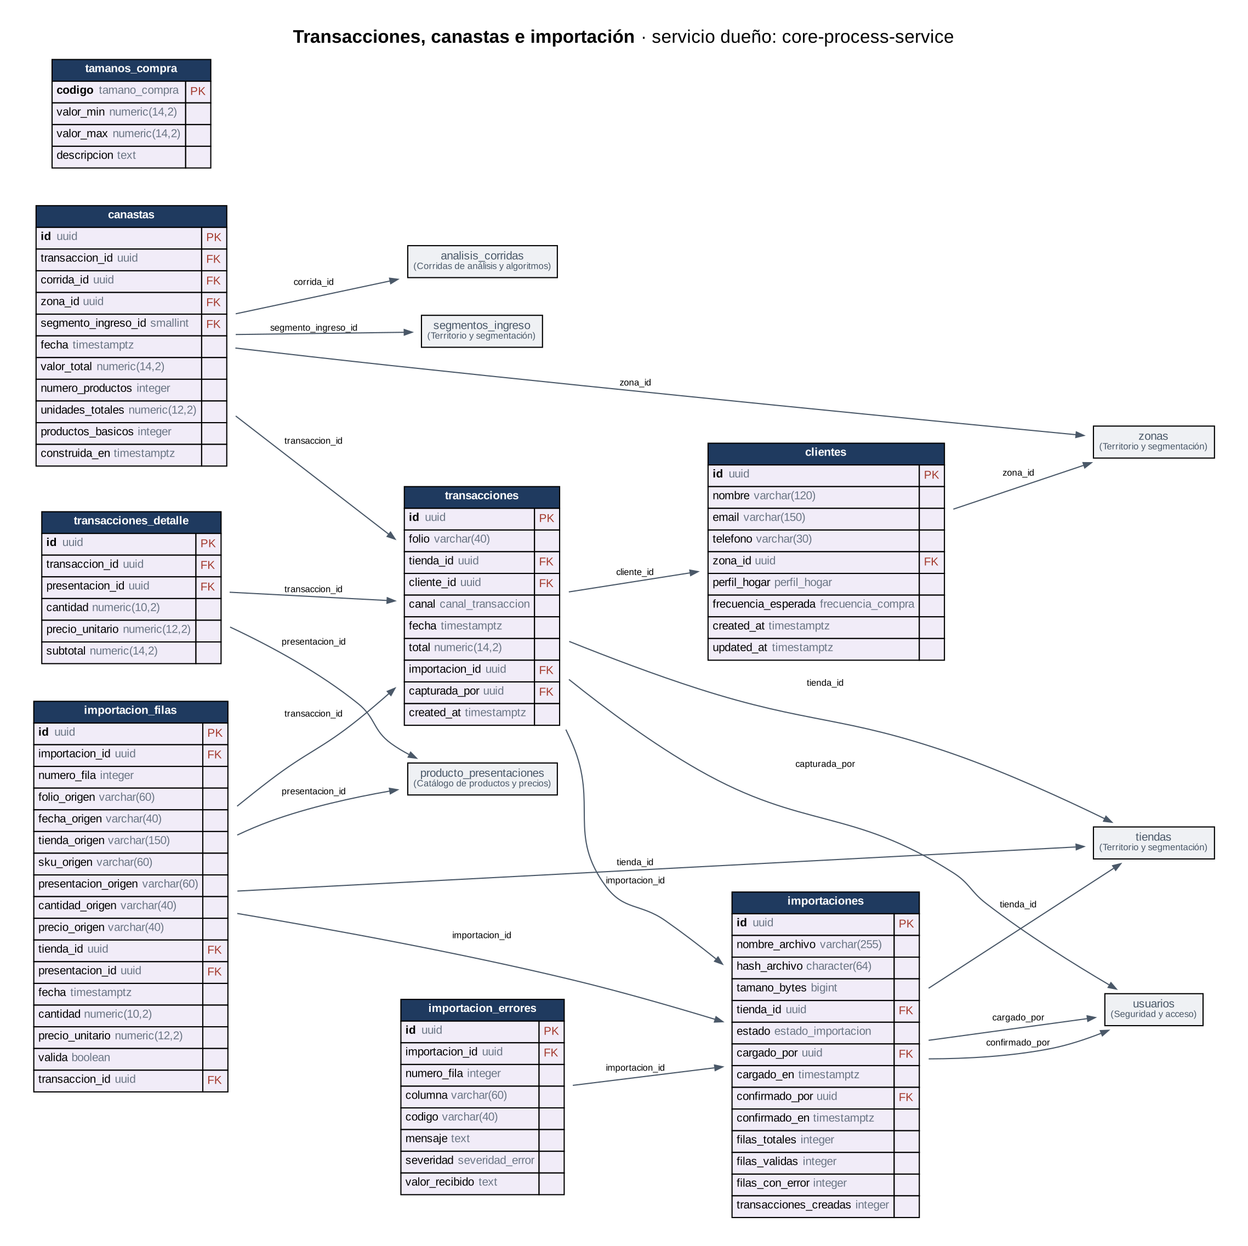
Figura 5. Diagrama entidad-relación: Transacciones, canastas e importación.

3.6 Corridas de análisis y algoritmos
Servicio dueño: algorithms-core
Tabla | Servicio dueño | Propósito
analisis_corridas | algorithms-core | Corrida de análisis: quién, cuándo, sobre qué periodo y con qué resultado. RF-15 exige poder reproducir una corrida de Apriori completa.
analisis_corrida_filtros | algorithms-core | Filtros aplicados al dataset. Sin filas = la corrida abarcó todo el universo del periodo.
analisis_corrida_parametros | algorithms-core | Parámetros de entrada de la corrida (soporte, confianza, k, etc.).
analisis_corrida_supuestos | algorithms-core | Supuestos declarados de la corrida. Obligatorio para elasticidad y accesibilidad: sin ellos el número no es interpretable.
reglas_asociacion | algorithms-core | Regla de asociación producida por una corrida de M10 (RF-15).
regla_asociacion_items | algorithms-core | Ítems de cada lado de la regla. Permite buscar reglas por producto.
reglas_exclusion_asociacion | algorithms-core | Excluye asociaciones espurias entre categorías (RN-10).
elasticidades | algorithms-core | Elasticidad precio-demanda. |E|>1 elástica, |E|<1 inelástica, |E|≈1 unitaria: la clasificación se deriva del valor, no se captura.
sustituciones | algorithms-core | Patrón de sustitución detectado entre dos productos (RN-11). Nota: GET /v1/substitution/patterns calcula los patrones al vuelo y no los guarda; la tabla queda reservada.
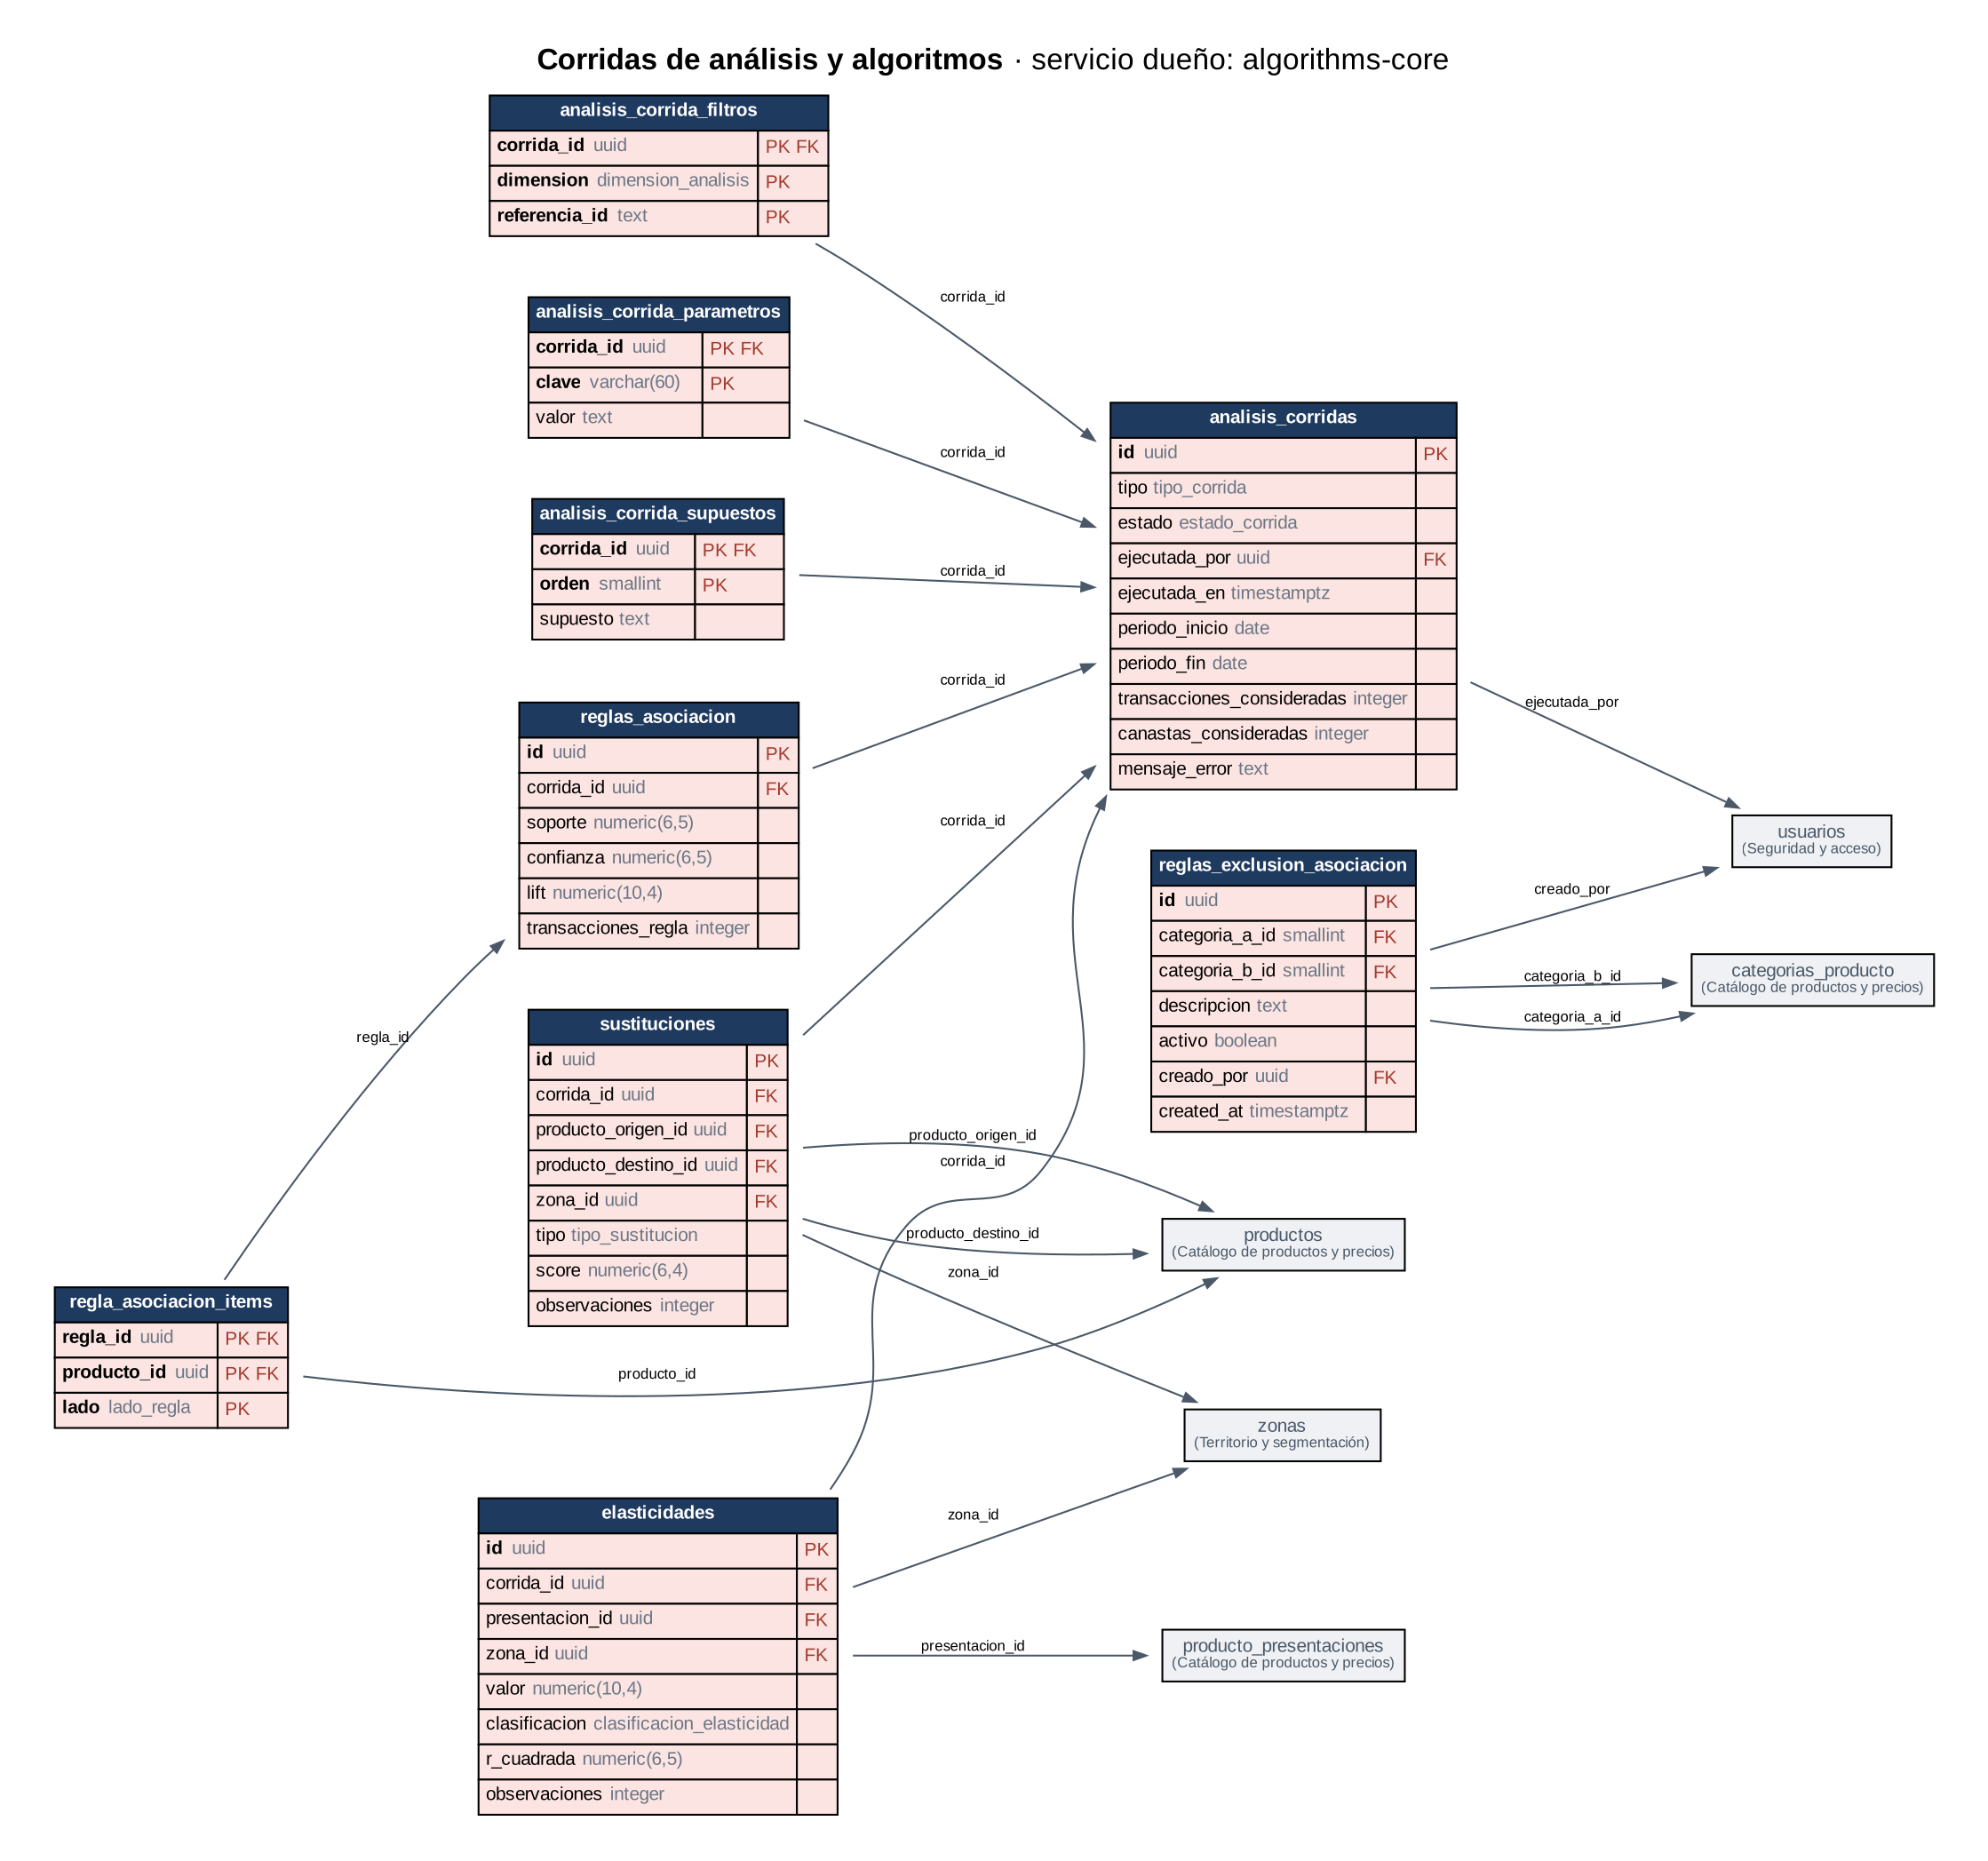
Figura 6. Diagrama entidad-relación: Corridas de análisis y algoritmos.

3.7 Decisión: accesibilidad, escenarios y recomendaciones
Servicio dueño: decision-service
Tabla | Servicio dueño | Propósito
accesibilidad_zona | decision-service | Índice de accesibilidad por zona. Indicador analítico, NO una medida absoluta de bienestar.
accesibilidad_componentes | decision-service | Valor medido de cada componente para una zona: precio, ingreso del segmento, disponibilidad y cobertura de básicos. El peso está en accesibilidad_pesos.
accesibilidad_pesos | decision-service | Ponderación de cada componente del índice, una vez por corrida. Que los pesos de una corrida sumen 1 requiere trigger: no es expresable como CHECK.
escenarios | decision-service | Escenario de simulación (M13). escenario_base_id permite comparar contra otro.
escenario_cambios | decision-service | Modificaciones aplicadas en el escenario: qué se cambió y de cuánto a cuánto.
escenario_resultados | decision-service | Impacto estimado del escenario sobre demanda, ingreso y accesibilidad. La variación se calcula sola.
recomendaciones | decision-service | Recomendación de un motor de reglas (no IA). Debe explicar qué, por qué, con qué datos y qué impacto estima.
recomendacion_evidencias | decision-service | Datos concretos que sustentan cada recomendación.
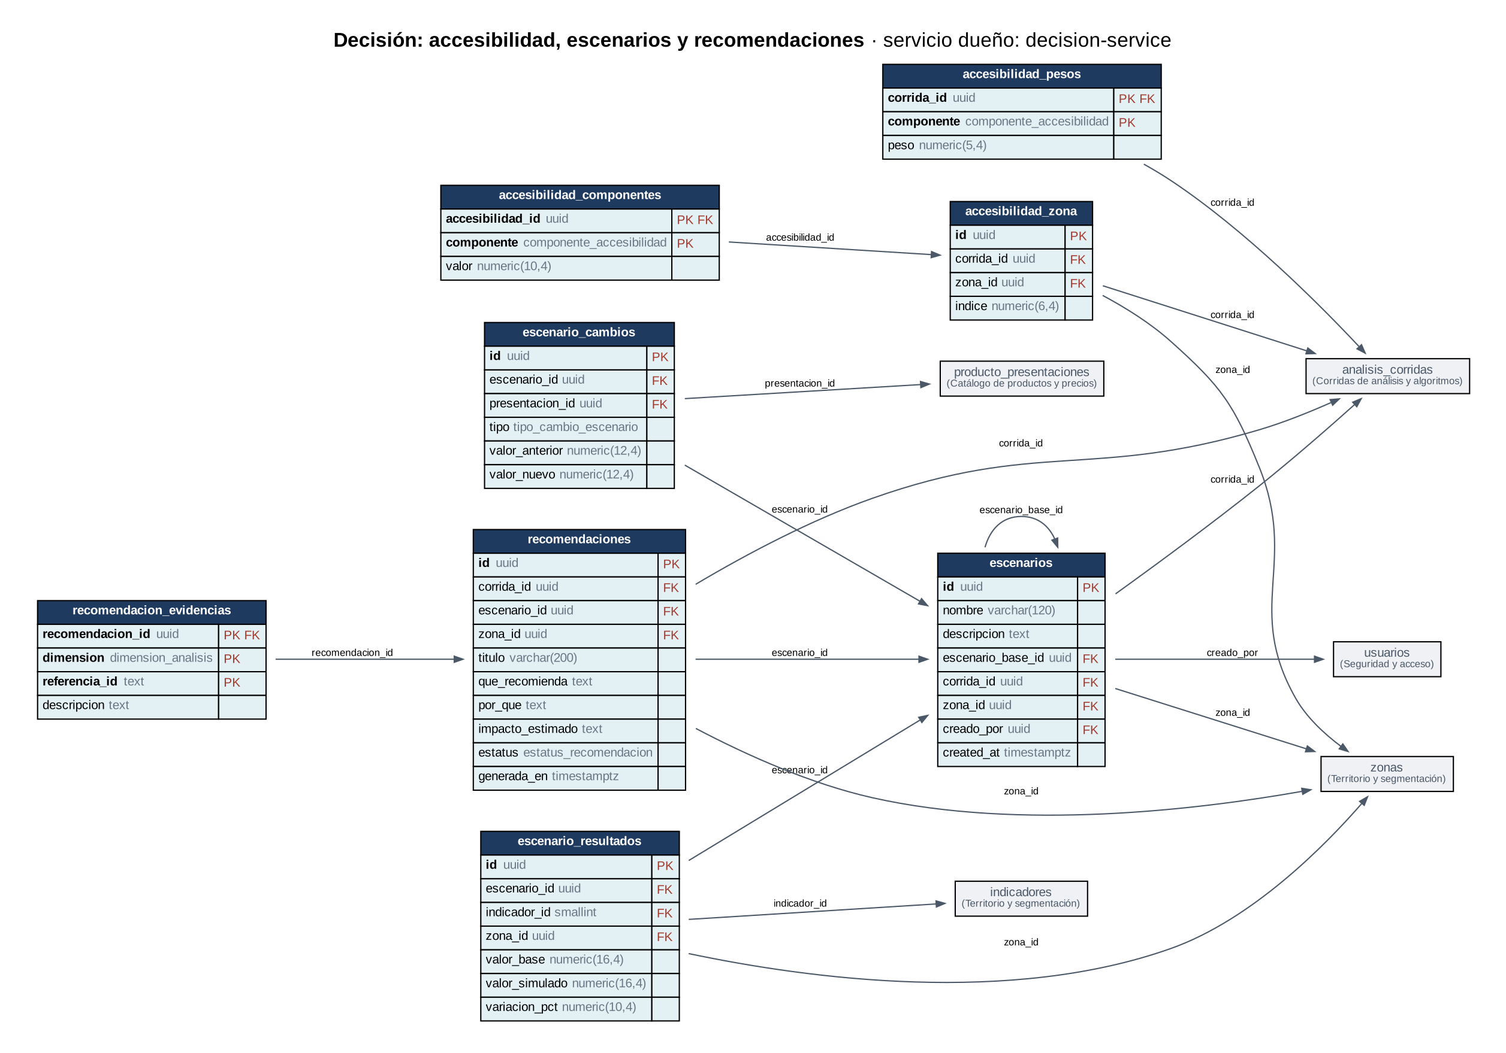
Figura 7. Diagrama entidad-relación: Decisión: accesibilidad, escenarios y recomendaciones.

3.8 Auditoría
Servicio dueño: audit-service
Tabla | Servicio dueño | Propósito
auditoria | audit-service | Evento auditable: quién, qué acción, sobre qué entidad y cuándo. Append-only: no se actualiza ni se borra.
auditoria_cambios | audit-service | Campos modificados por el evento. Permite consultar el historial de un campo concreto sin recorrer JSON.
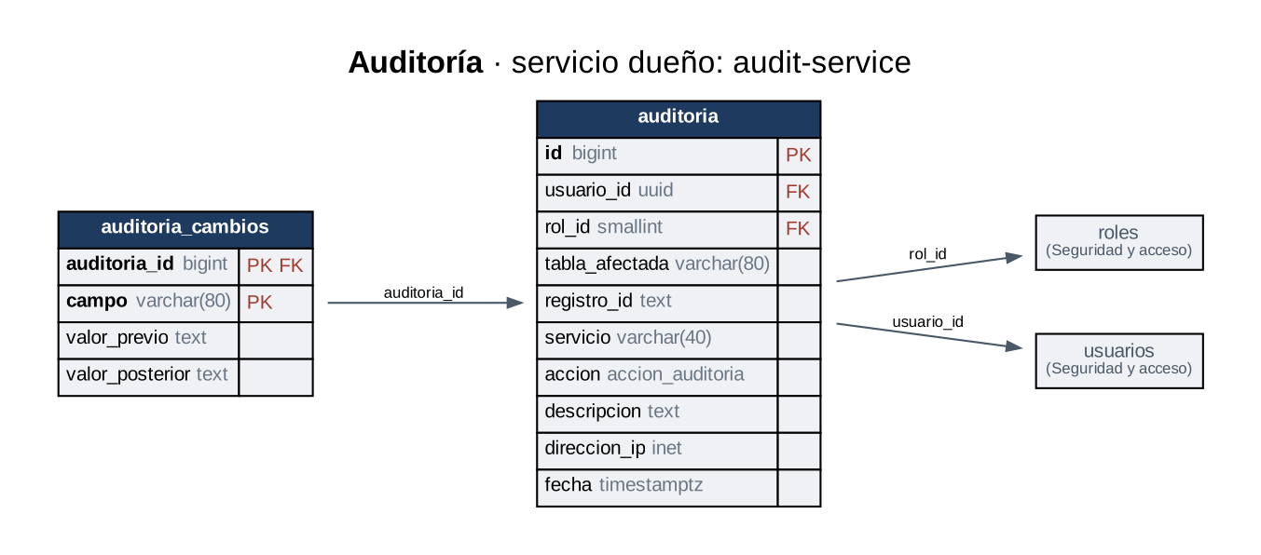
Figura 8. Diagrama entidad-relación: Auditoría.

4. PostgreSQL · diseño físico

4.1 Configuración
Elemento | Valor
Motor e imagen | PostgreSQL 16 · imagen postgres:16 · contenedor retail_postgres · puerto 5432
Base de datos | retaildb (credenciales de desarrollo en infra/docker-compose.yml)
Inicialización | db/schema.sql (01-schema.sql) y db/data_retail.sql (02-data.sql) en /docker-entrypoint-initdb.d, solo con el volumen vacío
Persistencia | Volumen con nombre postgres_data → /var/lib/postgresql/data
Identificadores | UUID con gen_random_uuid() en entidades de negocio; SMALLINT/BIGSERIAL en catálogos y en la bitácora
Acceso desde los servicios | TypeORM (pg) en los servicios NestJS; consultas SQL de solo lectura en algorithms-core y decision-service

4.2 Tipos ENUM
Tipo | Valores
accion_auditoria | insert · update · delete · login · importacion · aprobar · rechazar · desactivar · ejecutar_corrida · simular · generar_recomendacion · exportar
ambito_indicador | global · tienda · zona · segmento · categoria · producto
canal_transaccion | punto_venta · app_movil · web · importacion_csv · otro
clasificacion_elasticidad | elastica · inelastica · unitaria
componente_accesibilidad | precio · ingreso_segmento · disponibilidad · cobertura_basicos
dimension_analisis | tienda · zona · segmento · categoria · producto
estado_corrida | en_proceso · completada · fallida
estado_importacion | cargado · validado · con_errores · confirmado · descartado
estatus_producto | activo · pendiente_aprobacion · rechazado · inactivo
estatus_propuesta | pendiente · aprobado · rechazado
estatus_recomendacion | propuesta · aceptada · descartada
formato_tienda | supermercado · minimarket · tienda_conveniencia · mayorista · otro
frecuencia_compra | diaria · cada_3_dias · semanal · quincenal · mensual
lado_regla | antecedente · consecuente
nivel_permiso | total · lectura_actualiza · lectura · propone · aprueba · lectura_propios · sin_acceso
origen_precio | interno · propuesta_proveedor_aprobada
perfil_hogar | vive_solo · depende_2_3_personas · depende_4_o_mas_personas
severidad_error | error · advertencia
tamano_compra | chica · mediana · grande
tipo_cambio_escenario | precio · empaque · descuento · disponibilidad
tipo_corrida | descriptiva · clasificacion_zona · asociacion · sustitucion · elasticidad · accesibilidad · simulacion
tipo_sustitucion | precio · desabasto · preferencia
tipo_unidad | masa · volumen · pieza · longitud

4.3 Vistas
Vista | Propósito
v_accesibilidad_desglose | Explica el índice de accesibilidad componente por componente. RN: el índice nunca se reduce a "precio bajo".
v_canastas | Consulta de canastas con todas las dimensiones que pide el requerimiento.
v_dashboard_accesibilidad_zona | Accesibilidad vigente por zona: toma solo la corrida completada más reciente de cada una.
v_dashboard_asociaciones | Reglas de asociación en texto legible para el tablero, sin perder la forma normalizada de abajo.
v_dashboard_elasticidad | Elasticidad promedio y conteo por clasificación. Los "productos más sensibles" salen de elasticidades ordenada por abs(valor).
v_dashboard_gasto_categoria | Gasto por categoría, con corte por zona, segmento y mes. Alimenta "categorías principales".
v_dashboard_kpis_generales | KPIs generales del tablero: transacciones, canastas, ticket promedio, productos por canasta, zonas y básicos disponibles.
v_dashboard_simulacion | Impacto estimado por escenario (demanda, ingreso, accesibilidad).
v_direcciones | Dirección con municipio resuelto. Sustituye a la columna direcciones.municipio_id que rompía FNBC.
v_transaccion_detalle | Línea de venta con producto Y presentación resueltos, como los pide la API.
v_variacion_precios | Variación porcentual entre precios consecutivos. Es posible porque el histórico no se sobrescribe.
v_zona_indicadores | Atajo de lectura para los indicadores de una zona (ingreso estimado, población, disponibilidad…).
v_zona_segmento | Segmento de ingreso vigente de cada zona, resolviendo la asignación manual o la del cluster.

4.4 Triggers
Siete tablas actualizan updated_at automáticamente con set_updated_at() antes de cada UPDATE:
Tabla | Trigger | Momento
proveedores | trg_proveedores_updated_at | BEFORE UPDATE
usuarios | trg_usuarios_updated_at | BEFORE UPDATE
zonas | trg_zonas_updated_at | BEFORE UPDATE
tiendas | trg_tiendas_updated_at | BEFORE UPDATE
productos | trg_productos_updated_at | BEFORE UPDATE
producto_presentaciones | trg_presentaciones_updated_at | BEFORE UPDATE
clientes | trg_clientes_updated_at | BEFORE UPDATE

4.5 Diccionario de datos
Por tabla: columnas con tipo, nulidad, valor por defecto y llaves; debajo, las restricciones UNIQUE y CHECK y los índices adicionales a la llave primaria. Ordenado por dominio.

Dominio: Seguridad y acceso

usuarios
Usuarios internos y externos (proveedores) del sistema. Servicio dueño: auth-service.
Columna | Tipo | Nulo | Valor por defecto | Llave
id | uuid | NOT NULL | gen_random_uuid() | PK
nombre | varchar(120) | NOT NULL
email | varchar(150) | NOT NULL
password_hash | text | NOT NULL
rol_id | smallint | NOT NULL |  | FK → roles.id
activo | boolean | NOT NULL | true
created_at | timestamptz | NOT NULL | now()
updated_at | timestamptz | NOT NULL | now()

Tipo | Nombre | Definición
CHECK | chk_usuarios_email_formato | CHECK (((email)::text ~* '^[^@\s]+@[^@\s]+\.[^@\s]+$'::text))
UNIQUE | usuarios_email_key | UNIQUE (email)
ÍNDICE | idx_usuarios_rol | ON usuarios USING btree (rol_id)

roles
Perfiles del sistema (S0_Matriz_de_Perfiles_y_Permisos). Servicio dueño: auth-service.
Columna | Tipo | Nulo | Valor por defecto | Llave
id | smallint | NOT NULL | nextval('roles_id_seq') | PK
nombre | varchar(40) | NOT NULL
descripcion | text | NOT NULL

Tipo | Nombre | Definición
UNIQUE | roles_nombre_key | UNIQUE (nombre)

modulos
Módulos del sistema; la clave empata con las carpetas de api/src. Servicio dueño: auth-service.
Columna | Tipo | Nulo | Valor por defecto | Llave
id | smallint | NOT NULL | nextval('modulos_id_seq') | PK
clave | varchar(10) | NOT NULL
nombre | varchar(60) | NOT NULL
descripcion | text | NULL

Tipo | Nombre | Definición
UNIQUE | modulos_clave_key | UNIQUE (clave)
UNIQUE | modulos_nombre_key | UNIQUE (nombre)

rol_modulo_permiso
Matriz de permisos rol x módulo (RBAC dirigido por datos). Servicio dueño: auth-service.
Columna | Tipo | Nulo | Valor por defecto | Llave
rol_id | smallint | NOT NULL |  | PK · FK → roles.id
modulo_id | smallint | NOT NULL |  | PK · FK → modulos.id
nivel | nivel_permiso | NOT NULL | 'sin_acceso'

proveedores
Empresas proveedoras externas (RN-14). Servicio dueño: auth-service.
Columna | Tipo | Nulo | Valor por defecto | Llave
id | uuid | NOT NULL | gen_random_uuid() | PK
razon_social | varchar(150) | NOT NULL
rfc | varchar(20) | NULL
contacto_nombre | varchar(120) | NULL
email | varchar(150) | NOT NULL
telefono | varchar(30) | NULL
activo | boolean | NOT NULL | true
created_at | timestamptz | NOT NULL | now()
updated_at | timestamptz | NOT NULL | now()

Tipo | Nombre | Definición
UNIQUE | proveedores_email_key | UNIQUE (email)
UNIQUE | proveedores_rfc_key | UNIQUE (rfc)

Dominio: Territorio y segmentación

municipios
Municipios del AMM usados como base territorial (RN-02). Servicio dueño: catalog-service.
Columna | Tipo | Nulo | Valor por defecto | Llave
id | smallint | NOT NULL | nextval('municipios_id_seq') | PK
nombre | varchar(80) | NOT NULL

Tipo | Nombre | Definición
UNIQUE | municipios_nombre_key | UNIQUE (nombre)

codigos_postales
Catálogo CP -> municipio (SEPOMEX). Elimina la dependencia funcional que rompía FNBC en direcciones. Servicio dueño: catalog-service.
Columna | Tipo | Nulo | Valor por defecto | Llave
codigo_postal | varchar(10) | NOT NULL |  | PK
municipio_id | smallint | NOT NULL |  | FK → municipios.id

Tipo | Nombre | Definición
CHECK | chk_cp_formato | CHECK (((codigo_postal)::text ~ '^[0-9]{5}$'::text))
ÍNDICE | idx_cp_municipio | ON codigos_postales USING btree (municipio_id)

direcciones
Domicilio normalizado. Reutilizable por tiendas y, más adelante, por proveedores. El municipio se deriva del código postal. Servicio dueño: catalog-service.
Columna | Tipo | Nulo | Valor por defecto | Llave
id | uuid | NOT NULL | gen_random_uuid() | PK
calle | varchar(150) | NOT NULL
numero_exterior | varchar(20) | NULL
numero_interior | varchar(20) | NULL
colonia | varchar(120) | NULL
codigo_postal | varchar(10) | NOT NULL |  | FK → codigos_postales.codigo_postal
referencia | text | NULL
latitud | numeric(9,6) | NULL
longitud | numeric(9,6) | NULL

Tipo | Nombre | Definición
CHECK | chk_direccion_lat | CHECK (((latitud IS NULL) OR ((latitud >= ('-90'::integer)::numeric) AND (latitud <= (90)::numeric))))
CHECK | chk_direccion_lon | CHECK (((longitud IS NULL) OR ((longitud >= ('-180'::integer)::numeric) AND (longitud <= (180)::numeric))))
ÍNDICE | idx_direcciones_cp | ON direcciones USING btree (codigo_postal)

zonas
Zona geográfica. Identidad únicamente: clasificación en zona_clasificaciones, medidas en zona_indicadores. Servicio dueño: catalog-service.
Columna | Tipo | Nulo | Valor por defecto | Llave
id | uuid | NOT NULL | gen_random_uuid() | PK
nombre | varchar(120) | NOT NULL
municipio_id | smallint | NOT NULL |  | FK → municipios.id
descripcion | text | NULL
activo | boolean | NOT NULL | true
created_at | timestamptz | NOT NULL | now()
updated_at | timestamptz | NOT NULL | now()

Tipo | Nombre | Definición
UNIQUE | zonas_nombre_municipio_id_key | UNIQUE (nombre, municipio_id)
ÍNDICE | idx_zonas_municipio | ON zonas USING btree (municipio_id)

zona_clasificaciones
Clasificación de una zona en un segmento de ingreso, con su trazabilidad (RN-02). Manual o por cluster, nunca las dos. Servicio dueño: catalog-service.
Columna | Tipo | Nulo | Valor por defecto | Llave
id | uuid | NOT NULL | gen_random_uuid() | PK
zona_id | uuid | NOT NULL |  | FK → zonas.id
segmento_manual_id | smallint | NULL |  | FK → segmentos_ingreso.id
corrida_id | uuid | NULL |  | FK → corrida_clusters.corrida_id, cluster_valor
cluster_valor | integer | NULL |  | FK → corrida_clusters.corrida_id, cluster_valor
vigente_desde | date | NOT NULL | CURRENT_DATE
vigente_hasta | date | NULL
vigente | boolean (generada) | NULL | (vigente_hasta IS NULL)
asignada_por | uuid | NULL |  | FK → usuarios.id
created_at | timestamptz | NOT NULL | now()

Tipo | Nombre | Definición
CHECK | chk_zclas_origen | CHECK ((((segmento_manual_id IS NOT NULL) AND (corrida_id IS NULL) AND (cluster_valor IS NULL)) OR ((segmento_manual_id IS NULL) AND (corrida_id IS NOT NULL) AND (cluster_valor IS NOT NULL))))
CHECK | chk_zclas_vigencia | CHECK (((vigente_hasta IS NULL) OR (vigente_hasta >= vigente_desde)))
ÍNDICE | idx_zona_clasif_cluster | ON zona_clasificaciones USING btree (corrida_id, cluster_valor)
ÍNDICE | idx_zona_clasif_segmento | ON zona_clasificaciones USING btree (segmento_manual_id)
ÍNDICE ÚNICO | uq_zona_clasificacion_vigente | ON zona_clasificaciones USING btree (zona_id) WHERE vigente

segmentos_ingreso
Rangos de clasificación por nivel de ingreso (RN-01), con la justificación de fuente/actualización/relación con zona/limitaciones que exige la retroalimentación del profesor. Servicio dueño: catalog-service.
Columna | Tipo | Nulo | Valor por defecto | Llave
id | smallint | NOT NULL | nextval('segmentos_ingreso_id_seq') | PK
codigo | varchar(20) | NOT NULL
nombre | varchar(60) | NOT NULL
ingreso_min | numeric(12,2) | NOT NULL
ingreso_max | numeric(12,2) | NULL
fuente | text | NOT NULL
frecuencia_actualizacion | varchar(60) | NOT NULL
relacion_zona | text | NOT NULL
limitaciones | text | NOT NULL
descripcion | text | NULL

Tipo | Nombre | Definición
CHECK | chk_segmento_rango | CHECK (((ingreso_max IS NULL) OR (ingreso_max > ingreso_min)))
UNIQUE | segmentos_ingreso_codigo_key | UNIQUE (codigo)
UNIQUE | segmentos_ingreso_nombre_key | UNIQUE (nombre)

indicadores
Catálogo de indicadores calculables: ticket promedio, productos por canasta, frecuencia de compra, unidades por transacción, gasto por categoría, población, ingreso estimado, disponibilidad… Servicio dueño: catalog-service.
Columna | Tipo | Nulo | Valor por defecto | Llave
id | smallint | NOT NULL | nextval('indicadores_id_seq') | PK
clave | varchar(60) | NOT NULL
nombre | varchar(120) | NOT NULL
descripcion | text | NOT NULL
unidad | varchar(30) | NOT NULL
ambito | ambito_indicador | NOT NULL
formula | text | NULL

Tipo | Nombre | Definición
UNIQUE | indicadores_clave_key | UNIQUE (clave)

indicador_valores
Valor de un indicador para una combinación de dimensiones y un periodo. Tabla de hechos: las dimensiones no aplicables quedan en NULL, y las que se implican entre sí no se llenan juntas. Servicio dueño: catalog-service.
Columna | Tipo | Nulo | Valor por defecto | Llave
id | uuid | NOT NULL | gen_random_uuid() | PK
indicador_id | smallint | NOT NULL |  | FK → indicadores.id
corrida_id | uuid | NOT NULL |  | FK → analisis_corridas.id
tienda_id | uuid | NULL |  | FK → tiendas.id
zona_id | uuid | NULL |  | FK → zonas.id
segmento_ingreso_id | smallint | NULL |  | FK → segmentos_ingreso.id
categoria_id | smallint | NULL |  | FK → categorias_producto.id
producto_id | uuid | NULL |  | FK → productos.id
periodo_inicio | date | NOT NULL
periodo_fin | date | NOT NULL
valor | numeric(16,4) | NOT NULL
muestra | integer | NULL

Tipo | Nombre | Definición
CHECK | chk_indicador_periodo | CHECK ((periodo_fin >= periodo_inicio))
CHECK | chk_indvalor_grano_producto | CHECK ((NOT ((producto_id IS NOT NULL) AND (categoria_id IS NOT NULL))))
CHECK | chk_indvalor_grano_territorial | CHECK ((NOT ((tienda_id IS NOT NULL) AND (zona_id IS NOT NULL))))
UNIQUE | uq_indicador_valor | UNIQUE NULLS NOT DISTINCT (indicador_id, corrida_id, tienda_id, zona_id, segmento_ingreso_id, categoria_id, producto_id, periodo_inicio, periodo_fin)
ÍNDICE | idx_indvalor_corrida | ON indicador_valores USING btree (corrida_id)
ÍNDICE | idx_indvalor_indicador | ON indicador_valores USING btree (indicador_id, periodo_inicio, periodo_fin)
ÍNDICE | idx_indvalor_tienda | ON indicador_valores USING btree (tienda_id) WHERE (tienda_id IS NOT NULL)
ÍNDICE | idx_indvalor_zona | ON indicador_valores USING btree (zona_id) WHERE (zona_id IS NOT NULL)

tiendas
Tiendas/sucursales. La dirección vive en direcciones y el canal web en tienda_canal_web. Servicio dueño: catalog-service.
Columna | Tipo | Nulo | Valor por defecto | Llave
id | uuid | NOT NULL | gen_random_uuid() | PK
nombre | varchar(150) | NOT NULL
direccion_id | uuid | NOT NULL |  | FK → direcciones.id
zona_id | uuid | NOT NULL |  | FK → zonas.id
proveedor_id | uuid | NULL |  | FK → proveedores.id
formato | formato_tienda | NOT NULL | 'otro'
numero_sucursal | varchar(20) | NULL
activo | boolean | NOT NULL | true
created_at | timestamptz | NOT NULL | now()
updated_at | timestamptz | NOT NULL | now()

Tipo | Nombre | Definición
ÍNDICE | idx_tiendas_activo | ON tiendas USING btree (activo)
ÍNDICE | idx_tiendas_proveedor | ON tiendas USING btree (proveedor_id) WHERE (proveedor_id IS NOT NULL)
ÍNDICE | idx_tiendas_zona | ON tiendas USING btree (zona_id)

tienda_canal_web
Datos del sitio propio de una tienda. Si no hay fila, la tienda no tiene web (RN-01). Servicio dueño: catalog-service. Nota: Definida para RN-01 (sitio propio de la tienda); sin uso en los servicios en este parcial.
Columna | Tipo | Nulo | Valor por defecto | Llave
tienda_id | uuid | NOT NULL |  | PK · FK → tiendas.id
url | text | NULL
gestion_datos | text | NOT NULL
integrada | boolean | NOT NULL | false
created_at | timestamptz | NOT NULL | now()

corrida_clusters
Mapeo cluster -> segmento de ingreso de una corrida de clasificación (M05). Un cluster, un segmento. Servicio dueño: analytics-stats (clasificación por clustering). Nota: Las corridas de clustering se guardan en MongoDB (analysis_runs, D3); la tabla sostiene la clasificación por cluster de zona_clasificaciones.
Columna | Tipo | Nulo | Valor por defecto | Llave
corrida_id | uuid | NOT NULL |  | PK · FK → analisis_corridas.id
cluster_valor | integer | NOT NULL |  | PK
segmento_ingreso_id | smallint | NOT NULL |  | FK → segmentos_ingreso.id
etiqueta | varchar(60) | NULL

Dominio: Catálogo de productos y precios

categorias_producto
Categorías y subcategorías; soporta criterios de sustituibilidad (RN-11). Servicio dueño: catalog-service.
Columna | Tipo | Nulo | Valor por defecto | Llave
id | smallint | NOT NULL | nextval('categorias_producto_id_seq') | PK
nombre | varchar(80) | NOT NULL
categoria_padre_id | smallint | NULL |  | FK → categorias_producto.id
descripcion | text | NULL

Tipo | Nombre | Definición
UNIQUE | categorias_producto_nombre_key | UNIQUE (nombre)

unidades_medida
Catálogo de unidades. Antes era el texto libre productos.unidad_medida. Servicio dueño: catalog-service.
Columna | Tipo | Nulo | Valor por defecto | Llave
id | smallint | NOT NULL | nextval('unidades_medida_id_seq') | PK
clave | varchar(10) | NOT NULL
nombre | varchar(40) | NOT NULL
tipo | tipo_unidad | NOT NULL
factor_base | numeric(12,6) | NOT NULL

Tipo | Nombre | Definición
CHECK | unidades_medida_factor_base_check | CHECK ((factor_base > (0)::numeric))
UNIQUE | unidades_medida_clave_key | UNIQUE (clave)

productos
Catálogo de productos. Sin unidad de medida (vive en presentaciones) y sin datos de la revisión (viven en producto_revisiones). Servicio dueño: catalog-service.
Columna | Tipo | Nulo | Valor por defecto | Llave
id | uuid | NOT NULL | gen_random_uuid() | PK
sku | varchar(40) | NOT NULL
nombre | varchar(150) | NOT NULL
descripcion | text | NULL
categoria_id | smallint | NOT NULL |  | FK → categorias_producto.id
es_canasta_basica | boolean | NOT NULL | false
proveedor_id | uuid | NULL |  | FK → proveedores.id
estatus | estatus_producto | NOT NULL | 'pendiente_aprobacion'
created_at | timestamptz | NOT NULL | now()
updated_at | timestamptz | NOT NULL | now()

Tipo | Nombre | Definición
UNIQUE | productos_sku_key | UNIQUE (sku)
ÍNDICE | idx_productos_basicos | ON productos USING btree (es_canasta_basica) WHERE es_canasta_basica
ÍNDICE | idx_productos_categoria | ON productos USING btree (categoria_id)
ÍNDICE | idx_productos_estatus | ON productos USING btree (estatus)
ÍNDICE | idx_productos_proveedor | ON productos USING btree (proveedor_id) WHERE (proveedor_id IS NOT NULL)

producto_presentaciones
Presentaciones de un producto (RF-35). El precio y la venta se registran contra la presentación. Servicio dueño: catalog-service.
Columna | Tipo | Nulo | Valor por defecto | Llave
id | uuid | NOT NULL | gen_random_uuid() | PK
producto_id | uuid | NOT NULL |  | FK → productos.id
nombre | varchar(60) | NOT NULL
contenido | numeric(12,3) | NOT NULL
unidad_medida_id | smallint | NOT NULL |  | FK → unidades_medida.id
codigo_barras | varchar(20) | NULL
es_predeterminada | boolean | NOT NULL | false
activo | boolean | NOT NULL | true
created_at | timestamptz | NOT NULL | now()
updated_at | timestamptz | NOT NULL | now()

Tipo | Nombre | Definición
CHECK | producto_presentaciones_contenido_check | CHECK ((contenido > (0)::numeric))
UNIQUE | producto_presentaciones_codigo_barras_key | UNIQUE (codigo_barras)
UNIQUE | producto_presentaciones_producto_id_nombre_key | UNIQUE (producto_id, nombre)
ÍNDICE | idx_presentaciones_producto | ON producto_presentaciones USING btree (producto_id)
ÍNDICE ÚNICO | uq_presentacion_predeterminada | ON producto_presentaciones USING btree (producto_id) WHERE es_predeterminada

producto_imagenes
Imágenes del producto. Antes era la única columna imagen_url. Servicio dueño: catalog-service. Nota: Definida para imágenes de producto; sin uso en los servicios en este parcial.
Columna | Tipo | Nulo | Valor por defecto | Llave
id | uuid | NOT NULL | gen_random_uuid() | PK
producto_id | uuid | NOT NULL |  | FK → productos.id
url | text | NOT NULL
orden | smallint | NOT NULL | 1
es_principal | boolean | NOT NULL | false

Tipo | Nombre | Definición
UNIQUE | producto_imagenes_producto_id_orden_key | UNIQUE (producto_id, orden)
ÍNDICE ÚNICO | uq_producto_imagen_principal | ON producto_imagenes USING btree (producto_id) WHERE es_principal

producto_revisiones
Historial de aprobaciones y rechazos de una propuesta de alta (RF-12). Servicio dueño: catalog-service.
Columna | Tipo | Nulo | Valor por defecto | Llave
id | uuid | NOT NULL | gen_random_uuid() | PK
producto_id | uuid | NOT NULL |  | FK → productos.id
estatus_resultante | estatus_producto | NOT NULL
revisado_por | uuid | NOT NULL |  | FK → usuarios.id
motivo | text | NULL
revisado_en | timestamptz | NOT NULL | now()

Tipo | Nombre | Definición
CHECK | chk_revision_rechazo | CHECK ((((estatus_resultante = 'rechazado'::estatus_producto) AND (motivo IS NOT NULL)) OR (estatus_resultante <> 'rechazado'::estatus_producto)))
ÍNDICE | idx_revisiones_producto | ON producto_revisiones USING btree (producto_id, revisado_en DESC)

inventario
Stock por tienda y presentación. Insumo de la disponibilidad que usa M12 Accesibilidad (RN-04). Servicio dueño: catalog-service.
Columna | Tipo | Nulo | Valor por defecto | Llave
id | uuid | NOT NULL | gen_random_uuid() | PK
tienda_id | uuid | NOT NULL |  | FK → tiendas.id
presentacion_id | uuid | NOT NULL |  | FK → producto_presentaciones.id
stock_disponible | numeric(12,2) | NOT NULL | 0
actualizado_en | timestamptz | NOT NULL | now()

Tipo | Nombre | Definición
CHECK | inventario_stock_disponible_check | CHECK ((stock_disponible >= (0)::numeric))
UNIQUE | inventario_tienda_id_presentacion_id_key | UNIQUE (tienda_id, presentacion_id)
ÍNDICE | idx_inventario_presentacion | ON inventario USING btree (presentacion_id)

precios
Historial versionado de precios por presentación/tienda (RN-06). El histórico NO se sobrescribe: es lo que hace posible calcular elasticidad y variación de precios. Servicio dueño: pricing-service.
Columna | Tipo | Nulo | Valor por defecto | Llave
id | uuid | NOT NULL | gen_random_uuid() | PK
presentacion_id | uuid | NOT NULL |  | FK → producto_presentaciones.id
tienda_id | uuid | NOT NULL |  | FK → tiendas.id
precio | numeric(12,2) | NOT NULL
fecha_vigencia_desde | date | NOT NULL | CURRENT_DATE
fecha_vigencia_hasta | date | NULL
vigente | boolean (generada) | NULL | (fecha_vigencia_hasta IS NULL)
origen | origen_precio | NOT NULL | 'interno'
creado_por | uuid | NULL |  | FK → usuarios.id
created_at | timestamptz | NOT NULL | now()

Tipo | Nombre | Definición
CHECK | chk_precio_vigencia | CHECK (((fecha_vigencia_hasta IS NULL) OR (fecha_vigencia_hasta >= fecha_vigencia_desde)))
CHECK | precios_precio_check | CHECK ((precio > (0)::numeric))
UNIQUE | precios_presentacion_id_tienda_id_fecha_vigencia_desde_key | UNIQUE (presentacion_id, tienda_id, fecha_vigencia_desde)
ÍNDICE | idx_precios_presentacion | ON precios USING btree (presentacion_id)
ÍNDICE | idx_precios_tienda | ON precios USING btree (tienda_id)
ÍNDICE | idx_precios_vigencia | ON precios USING btree (fecha_vigencia_desde, fecha_vigencia_hasta)
ÍNDICE ÚNICO | uq_precios_vigente | ON precios USING btree (presentacion_id, tienda_id) WHERE vigente

precios_propuestos_proveedor
Precios propuestos por proveedores (RN-14). Servicio dueño: pricing-service.
Columna | Tipo | Nulo | Valor por defecto | Llave
id | uuid | NOT NULL | gen_random_uuid() | PK
presentacion_id | uuid | NOT NULL |  | FK → producto_presentaciones.id
proveedor_id | uuid | NOT NULL |  | FK → proveedores.id
precio_propuesto | numeric(12,2) | NOT NULL
unidad_compra | varchar(30) | NULL
estatus | estatus_propuesta | NOT NULL | 'pendiente'
motivo_rechazo | text | NULL
revisado_por | uuid | NULL |  | FK → usuarios.id
revisado_en | timestamptz | NULL
created_at | timestamptz | NOT NULL | now()

Tipo | Nombre | Definición
CHECK | chk_precio_propuesto_rechazo | CHECK ((((estatus = 'rechazado'::estatus_propuesta) AND (motivo_rechazo IS NOT NULL)) OR (estatus <> 'rechazado'::estatus_propuesta)))
CHECK | precios_propuestos_proveedor_precio_propuesto_check | CHECK ((precio_propuesto > (0)::numeric))
ÍNDICE | idx_precios_prop_estatus | ON precios_propuestos_proveedor USING btree (estatus)
ÍNDICE | idx_precios_prop_presentacion | ON precios_propuestos_proveedor USING btree (presentacion_id)

precios_observados
Precios levantados en tienda por la app móvil, pendientes de aprobación del Responsable de precios (D-16). Servicio dueño: pricing-service.
Columna | Tipo | Nulo | Valor por defecto | Llave
id | uuid | NOT NULL | gen_random_uuid() | PK
presentacion_id | uuid | NOT NULL |  | FK → producto_presentaciones.id
tienda_id | uuid | NOT NULL |  | FK → tiendas.id
precio | numeric(12,2) | NOT NULL
observado_en | timestamptz | NOT NULL
latitud | numeric(9,6) | NULL
longitud | numeric(9,6) | NULL
estatus | estatus_propuesta | NOT NULL | 'pendiente'
motivo_rechazo | text | NULL
capturado_por | uuid | NOT NULL |  | FK → usuarios.id
revisado_por | uuid | NULL |  | FK → usuarios.id
revisado_en | timestamptz | NULL
precio_id | uuid | NULL |  | FK → precios.id
created_at | timestamptz | NOT NULL | now()

Tipo | Nombre | Definición
CHECK | chk_precio_obs_rechazo | CHECK ((((estatus = 'rechazado'::estatus_propuesta) AND (motivo_rechazo IS NOT NULL)) OR (estatus <> 'rechazado'::estatus_propuesta)))
CHECK | precios_observados_latitud_check | CHECK (((latitud >= ('-90'::integer)::numeric) AND (latitud <= (90)::numeric)))
CHECK | precios_observados_longitud_check | CHECK (((longitud >= ('-180'::integer)::numeric) AND (longitud <= (180)::numeric)))
CHECK | precios_observados_precio_check | CHECK ((precio > (0)::numeric))
ÍNDICE | idx_precios_obs_estatus | ON precios_observados USING btree (estatus, created_at)
ÍNDICE | idx_precios_obs_presentacion | ON precios_observados USING btree (presentacion_id)

config_alertas_precio
Umbral y ventana de la alerta de cambio de precio (D-09). Una sola fila editable. Servicio dueño: pricing-service.
Columna | Tipo | Nulo | Valor por defecto | Llave
id | smallint | NOT NULL | 1 | PK
umbral_pct | numeric(6,2) | NOT NULL | 5
ventana_dias | integer | NOT NULL | 30
actualizado_por | uuid | NULL |  | FK → usuarios.id
updated_at | timestamptz | NOT NULL | now()

Tipo | Nombre | Definición
CHECK | config_alertas_precio_id_check | CHECK ((id = 1))
CHECK | config_alertas_precio_umbral_pct_check | CHECK ((umbral_pct > (0)::numeric))
CHECK | config_alertas_precio_ventana_dias_check | CHECK ((ventana_dias > 0))

limites_precio_zona
Variación máxima de precio permitida por zona (RN-06, RN-10). Servicio dueño: pricing-service. Nota: Definida para RN-06/RN-10; ningún servicio la lee ni la escribe en este parcial.
Columna | Tipo | Nulo | Valor por defecto | Llave
id | uuid | NOT NULL | gen_random_uuid() | PK
zona_id | uuid | NOT NULL |  | FK → zonas.id
presentacion_id | uuid | NULL |  | FK → producto_presentaciones.id
variacion_max_pct | numeric(5,2) | NOT NULL
precio_min | numeric(12,2) | NULL
precio_max | numeric(12,2) | NULL
actualizado_por | uuid | NULL |  | FK → usuarios.id
updated_at | timestamptz | NOT NULL | now()

Tipo | Nombre | Definición
CHECK | chk_limite_precio_rango | CHECK (((precio_min IS NULL) OR (precio_max IS NULL) OR (precio_max >= precio_min)))
CHECK | limites_precio_zona_variacion_max_pct_check | CHECK ((variacion_max_pct >= (0)::numeric))
UNIQUE | limites_precio_zona_zona_id_presentacion_id_key | UNIQUE NULLS NOT DISTINCT (zona_id, presentacion_id)

Dominio: Transacciones, canastas e importación

transacciones
Encabezado de venta. Una transacción = una canasta (RN-03). Servicio dueño: core-process-service.
Columna | Tipo | Nulo | Valor por defecto | Llave
id | uuid | NOT NULL | gen_random_uuid() | PK
folio | varchar(40) | NOT NULL
tienda_id | uuid | NOT NULL |  | FK → tiendas.id
cliente_id | uuid | NULL |  | FK → clientes.id
canal | canal_transaccion | NOT NULL | 'punto_venta'
fecha | timestamptz | NOT NULL | now()
total | numeric(14,2) | NOT NULL | 0
importacion_id | uuid | NULL |  | FK → importaciones.id
capturada_por | uuid | NULL |  | FK → usuarios.id
created_at | timestamptz | NOT NULL | now()

Tipo | Nombre | Definición
CHECK | transacciones_total_check | CHECK ((total >= (0)::numeric))
UNIQUE | transacciones_tienda_id_folio_key | UNIQUE (tienda_id, folio)
ÍNDICE | idx_transacciones_fecha | ON transacciones USING btree (fecha)
ÍNDICE | idx_transacciones_importacion | ON transacciones USING btree (importacion_id) WHERE (importacion_id IS NOT NULL)
ÍNDICE | idx_transacciones_tienda_fecha | ON transacciones USING btree (tienda_id, fecha)

transacciones_detalle
Líneas de la transacción. subtotal es columna generada: no se puede desincronizar de cantidad x precio. Servicio dueño: core-process-service.
Columna | Tipo | Nulo | Valor por defecto | Llave
id | uuid | NOT NULL | gen_random_uuid() | PK
transaccion_id | uuid | NOT NULL |  | FK → transacciones.id
presentacion_id | uuid | NOT NULL |  | FK → producto_presentaciones.id
cantidad | numeric(10,2) | NOT NULL
precio_unitario | numeric(12,2) | NOT NULL
subtotal | numeric(14,2) (generada) | NULL | (cantidad * precio_unitario)

Tipo | Nombre | Definición
CHECK | transacciones_detalle_cantidad_check | CHECK ((cantidad > (0)::numeric))
CHECK | transacciones_detalle_precio_unitario_check | CHECK ((precio_unitario > (0)::numeric))
UNIQUE | transacciones_detalle_transaccion_id_presentacion_id_key | UNIQUE (transaccion_id, presentacion_id)
ÍNDICE | idx_detalle_presentacion | ON transacciones_detalle USING btree (presentacion_id)
ÍNDICE | idx_detalle_transaccion | ON transacciones_detalle USING btree (transaccion_id)

canastas
Canasta de consumo derivada de una transacción (RN-03, RN-05). Una transacción produce exactamente una canasta. Servicio dueño: core-process-service.
Columna | Tipo | Nulo | Valor por defecto | Llave
id | uuid | NOT NULL | gen_random_uuid() | PK
transaccion_id | uuid | NOT NULL |  | FK → transacciones.id
corrida_id | uuid | NULL |  | FK → analisis_corridas.id
zona_id | uuid | NOT NULL |  | FK → zonas.id
segmento_ingreso_id | smallint | NULL |  | FK → segmentos_ingreso.id
fecha | timestamptz | NOT NULL
valor_total | numeric(14,2) | NOT NULL
numero_productos | integer | NOT NULL
unidades_totales | numeric(12,2) | NOT NULL
productos_basicos | integer | NOT NULL | 0
construida_en | timestamptz | NOT NULL | now()

Tipo | Nombre | Definición
CHECK | canastas_numero_productos_check | CHECK ((numero_productos >= 0))
CHECK | canastas_productos_basicos_check | CHECK ((productos_basicos >= 0))
CHECK | canastas_unidades_totales_check | CHECK ((unidades_totales >= (0)::numeric))
CHECK | canastas_valor_total_check | CHECK ((valor_total >= (0)::numeric))
CHECK | chk_canasta_basicos | CHECK ((productos_basicos <= numero_productos))
UNIQUE | canastas_transaccion_id_key | UNIQUE (transaccion_id)
ÍNDICE | idx_canastas_fecha | ON canastas USING btree (fecha)
ÍNDICE | idx_canastas_segmento | ON canastas USING btree (segmento_ingreso_id)
ÍNDICE | idx_canastas_valor_total | ON canastas USING btree (valor_total)
ÍNDICE | idx_canastas_zona_fecha | ON canastas USING btree (zona_id, fecha)

clientes
Usuario final de la app móvil. NO guarda segmento propio: el segmento se deriva de su zona (RN-02), nunca de su compra individual. Servicio dueño: core-process-service.
Columna | Tipo | Nulo | Valor por defecto | Llave
id | uuid | NOT NULL | gen_random_uuid() | PK
nombre | varchar(120) | NULL
email | varchar(150) | NULL
telefono | varchar(30) | NULL
zona_id | uuid | NULL |  | FK → zonas.id
perfil_hogar | perfil_hogar | NULL
frecuencia_esperada | frecuencia_compra | NULL
created_at | timestamptz | NOT NULL | now()
updated_at | timestamptz | NOT NULL | now()

Tipo | Nombre | Definición
UNIQUE | clientes_email_key | UNIQUE (email)
ÍNDICE | idx_clientes_zona | ON clientes USING btree (zona_id)

tamanos_compra
Umbrales de RN-05 que clasifican una canasta por su valor total. El tamaño se resuelve en v_canastas, no se guarda. Servicio dueño: core-process-service.
Columna | Tipo | Nulo | Valor por defecto | Llave
codigo | tamano_compra | NOT NULL |  | PK
valor_min | numeric(14,2) | NOT NULL
valor_max | numeric(14,2) | NULL
descripcion | text | NULL

Tipo | Nombre | Definición
CHECK | chk_tamano_rango | CHECK (((valor_max IS NULL) OR (valor_max > valor_min)))
CHECK | tamanos_compra_valor_min_check | CHECK ((valor_min >= (0)::numeric))
EXCLUDE | excl_tamano_sin_traslape | EXCLUDE USING gist (numrange(valor_min, valor_max, '[)'::text) WITH &&)

importaciones
Cabecera de una carga CSV: archivo, quién, cuándo, estado y resumen (RF-25 a RF-28). Servicio dueño: core-process-service.
Columna | Tipo | Nulo | Valor por defecto | Llave
id | uuid | NOT NULL | gen_random_uuid() | PK
nombre_archivo | varchar(255) | NOT NULL
hash_archivo | character(64) | NOT NULL
tamano_bytes | bigint | NOT NULL
tienda_id | uuid | NULL |  | FK → tiendas.id
estado | estado_importacion | NOT NULL | 'cargado'
cargado_por | uuid | NOT NULL |  | FK → usuarios.id
cargado_en | timestamptz | NOT NULL | now()
confirmado_por | uuid | NULL |  | FK → usuarios.id
confirmado_en | timestamptz | NULL
filas_totales | integer | NOT NULL | 0
filas_validas | integer | NOT NULL | 0
filas_con_error | integer | NOT NULL | 0
transacciones_creadas | integer | NOT NULL | 0

Tipo | Nombre | Definición
CHECK | chk_importacion_confirmacion | CHECK ((((estado = 'confirmado'::estado_importacion) AND (confirmado_por IS NOT NULL) AND (confirmado_en IS NOT NULL)) OR (estado <> 'confirmado'::estado_importacion)))
CHECK | chk_importacion_cuadre | CHECK (((filas_validas + filas_con_error) <= filas_totales))
CHECK | importaciones_tamano_bytes_check | CHECK ((tamano_bytes > 0))
ÍNDICE | idx_importaciones_estado | ON importaciones USING btree (estado, cargado_en DESC)
ÍNDICE ÚNICO | uq_importacion_hash_no_descartada | ON importaciones USING btree (hash_archivo) WHERE (estado <> 'descartado'::estado_importacion)

importacion_filas
Filas del CSV en staging. Nada pasa a transacciones hasta que la importación se confirma. Servicio dueño: core-process-service.
Columna | Tipo | Nulo | Valor por defecto | Llave
id | uuid | NOT NULL | gen_random_uuid() | PK
importacion_id | uuid | NOT NULL |  | FK → importaciones.id
numero_fila | integer | NOT NULL
folio_origen | varchar(60) | NULL
fecha_origen | varchar(40) | NULL
tienda_origen | varchar(150) | NULL
sku_origen | varchar(60) | NULL
presentacion_origen | varchar(60) | NULL
cantidad_origen | varchar(40) | NULL
precio_origen | varchar(40) | NULL
tienda_id | uuid | NULL |  | FK → tiendas.id
presentacion_id | uuid | NULL |  | FK → producto_presentaciones.id
fecha | timestamptz | NULL
cantidad | numeric(10,2) | NULL
precio_unitario | numeric(12,2) | NULL
valida | boolean | NOT NULL | false
transaccion_id | uuid | NULL |  | FK → transacciones.id

Tipo | Nombre | Definición
CHECK | importacion_filas_numero_fila_check | CHECK ((numero_fila > 0))
UNIQUE | importacion_filas_importacion_id_numero_fila_key | UNIQUE (importacion_id, numero_fila)
ÍNDICE | idx_impfilas_importacion | ON importacion_filas USING btree (importacion_id, valida)

importacion_errores
Errores detectados en la validación, con fila y columna exactas para que el usuario corrija el archivo. Servicio dueño: core-process-service.
Columna | Tipo | Nulo | Valor por defecto | Llave
id | uuid | NOT NULL | gen_random_uuid() | PK
importacion_id | uuid | NOT NULL |  | FK → importaciones.id
numero_fila | integer | NULL
columna | varchar(60) | NULL
codigo | varchar(40) | NOT NULL
mensaje | text | NOT NULL
severidad | severidad_error | NOT NULL | 'error'
valor_recibido | text | NULL

Tipo | Nombre | Definición
ÍNDICE | idx_imperrores_importacion | ON importacion_errores USING btree (importacion_id, severidad)

Dominio: Corridas de análisis y algoritmos

analisis_corridas
Corrida de análisis: quién, cuándo, sobre qué periodo y con qué resultado. RF-15 exige poder reproducir una corrida de Apriori completa. Servicio dueño: algorithms-core.
Columna | Tipo | Nulo | Valor por defecto | Llave
id | uuid | NOT NULL | gen_random_uuid() | PK
tipo | tipo_corrida | NOT NULL
estado | estado_corrida | NOT NULL | 'en_proceso'
ejecutada_por | uuid | NULL |  | FK → usuarios.id
ejecutada_en | timestamptz | NOT NULL | now()
periodo_inicio | date | NOT NULL
periodo_fin | date | NOT NULL
transacciones_consideradas | integer | NULL
canastas_consideradas | integer | NULL
mensaje_error | text | NULL

Tipo | Nombre | Definición
CHECK | chk_corrida_error | CHECK ((((estado = 'fallida'::estado_corrida) AND (mensaje_error IS NOT NULL)) OR (estado <> 'fallida'::estado_corrida)))
CHECK | chk_corrida_periodo | CHECK ((periodo_fin >= periodo_inicio))
ÍNDICE | idx_corridas_tipo_fecha | ON analisis_corridas USING btree (tipo, ejecutada_en DESC)

analisis_corrida_filtros
Filtros aplicados al dataset. Sin filas = la corrida abarcó todo el universo del periodo. Servicio dueño: algorithms-core.
Columna | Tipo | Nulo | Valor por defecto | Llave
corrida_id | uuid | NOT NULL |  | PK · FK → analisis_corridas.id
dimension | dimension_analisis | NOT NULL |  | PK
referencia_id | text | NOT NULL |  | PK

analisis_corrida_parametros
Parámetros de entrada de la corrida (soporte, confianza, k, etc.). Servicio dueño: algorithms-core.
Columna | Tipo | Nulo | Valor por defecto | Llave
corrida_id | uuid | NOT NULL |  | PK · FK → analisis_corridas.id
clave | varchar(60) | NOT NULL |  | PK
valor | text | NOT NULL

analisis_corrida_supuestos
Supuestos declarados de la corrida. Obligatorio para elasticidad y accesibilidad: sin ellos el número no es interpretable. Servicio dueño: algorithms-core.
Columna | Tipo | Nulo | Valor por defecto | Llave
corrida_id | uuid | NOT NULL |  | PK · FK → analisis_corridas.id
orden | smallint | NOT NULL |  | PK
supuesto | text | NOT NULL

reglas_asociacion
Regla de asociación producida por una corrida de M10 (RF-15). Servicio dueño: algorithms-core.
Columna | Tipo | Nulo | Valor por defecto | Llave
id | uuid | NOT NULL | gen_random_uuid() | PK
corrida_id | uuid | NOT NULL |  | FK → analisis_corridas.id
soporte | numeric(6,5) | NOT NULL
confianza | numeric(6,5) | NOT NULL
lift | numeric(10,4) | NULL
transacciones_regla | integer | NULL

Tipo | Nombre | Definición
CHECK | reglas_asociacion_confianza_check | CHECK (((confianza >= (0)::numeric) AND (confianza <= (1)::numeric)))
CHECK | reglas_asociacion_soporte_check | CHECK (((soporte >= (0)::numeric) AND (soporte <= (1)::numeric)))
ÍNDICE | idx_reglas_corrida | ON reglas_asociacion USING btree (corrida_id, confianza DESC)

regla_asociacion_items
Ítems de cada lado de la regla. Permite buscar reglas por producto. Servicio dueño: algorithms-core.
Columna | Tipo | Nulo | Valor por defecto | Llave
regla_id | uuid | NOT NULL |  | PK · FK → reglas_asociacion.id
producto_id | uuid | NOT NULL |  | PK · FK → productos.id
lado | lado_regla | NOT NULL |  | PK

Tipo | Nombre | Definición
ÍNDICE | idx_regla_items_producto | ON regla_asociacion_items USING btree (producto_id)

reglas_exclusion_asociacion
Excluye asociaciones espurias entre categorías (RN-10). Servicio dueño: algorithms-core.
Columna | Tipo | Nulo | Valor por defecto | Llave
id | uuid | NOT NULL | gen_random_uuid() | PK
categoria_a_id | smallint | NOT NULL |  | FK → categorias_producto.id
categoria_b_id | smallint | NOT NULL |  | FK → categorias_producto.id
descripcion | text | NULL
activo | boolean | NOT NULL | true
creado_por | uuid | NULL |  | FK → usuarios.id
created_at | timestamptz | NOT NULL | now()

Tipo | Nombre | Definición
CHECK | chk_exclusion_par_canonico | CHECK ((categoria_a_id < categoria_b_id))
UNIQUE | reglas_exclusion_asociacion_categoria_a_id_categoria_b_id_key | UNIQUE (categoria_a_id, categoria_b_id)

elasticidades
Elasticidad precio-demanda. |E|>1 elástica, |E|<1 inelástica, |E|≈1 unitaria: la clasificación se deriva del valor, no se captura. Servicio dueño: algorithms-core.
Columna | Tipo | Nulo | Valor por defecto | Llave
id | uuid | NOT NULL | gen_random_uuid() | PK
corrida_id | uuid | NOT NULL |  | FK → analisis_corridas.id
presentacion_id | uuid | NOT NULL |  | FK → producto_presentaciones.id
zona_id | uuid | NULL |  | FK → zonas.id
valor | numeric(10,4) | NOT NULL
clasificacion | clasificacion_elasticidad (generada) | NULL | CASE  WHEN (abs(valor) > 1.05) THEN 'elastica'  WHEN (abs(valor) < 0.95) THEN 'inelastica'  ELSE 'unitaria'  END
r_cuadrada | numeric(6,5) | NULL
observaciones | integer | NOT NULL

Tipo | Nombre | Definición
CHECK | elasticidades_observaciones_check | CHECK ((observaciones > 0))
CHECK | elasticidades_r_cuadrada_check | CHECK (((r_cuadrada IS NULL) OR ((r_cuadrada >= (0)::numeric) AND (r_cuadrada <= (1)::numeric))))
UNIQUE | elasticidades_corrida_id_presentacion_id_zona_id_key | UNIQUE NULLS NOT DISTINCT (corrida_id, presentacion_id, zona_id)
ÍNDICE | idx_elasticidad_presentacion | ON elasticidades USING btree (presentacion_id)

sustituciones
Patrón de sustitución detectado entre dos productos (RN-11). Servicio dueño: algorithms-core. Nota: GET /v1/substitution/patterns calcula los patrones al vuelo y no los guarda; la tabla queda reservada.
Columna | Tipo | Nulo | Valor por defecto | Llave
id | uuid | NOT NULL | gen_random_uuid() | PK
corrida_id | uuid | NOT NULL |  | FK → analisis_corridas.id
producto_origen_id | uuid | NOT NULL |  | FK → productos.id
producto_destino_id | uuid | NOT NULL |  | FK → productos.id
zona_id | uuid | NULL |  | FK → zonas.id
tipo | tipo_sustitucion | NOT NULL
score | numeric(6,4) | NOT NULL
observaciones | integer | NULL

Tipo | Nombre | Definición
CHECK | chk_sustitucion_distintos | CHECK ((producto_origen_id <> producto_destino_id))
CHECK | sustituciones_score_check | CHECK (((score >= (0)::numeric) AND (score <= (1)::numeric)))
UNIQUE | sustituciones_corrida_id_producto_origen_id_producto_destin_key | UNIQUE NULLS NOT DISTINCT (corrida_id, producto_origen_id, producto_destino_id, zona_id)

Dominio: Decisión: accesibilidad, escenarios y recomendaciones

accesibilidad_zona
Índice de accesibilidad por zona. Indicador analítico, NO una medida absoluta de bienestar. Servicio dueño: decision-service.
Columna | Tipo | Nulo | Valor por defecto | Llave
id | uuid | NOT NULL | gen_random_uuid() | PK
corrida_id | uuid | NOT NULL |  | FK → analisis_corridas.id
zona_id | uuid | NOT NULL |  | FK → zonas.id
indice | numeric(6,4) | NOT NULL

Tipo | Nombre | Definición
CHECK | accesibilidad_zona_indice_check | CHECK (((indice >= (0)::numeric) AND (indice <= (1)::numeric)))
UNIQUE | accesibilidad_zona_corrida_id_zona_id_key | UNIQUE (corrida_id, zona_id)

accesibilidad_componentes
Valor medido de cada componente para una zona: precio, ingreso del segmento, disponibilidad y cobertura de básicos. El peso está en accesibilidad_pesos. Servicio dueño: decision-service.
Columna | Tipo | Nulo | Valor por defecto | Llave
accesibilidad_id | uuid | NOT NULL |  | PK · FK → accesibilidad_zona.id
componente | componente_accesibilidad | NOT NULL |  | PK
valor | numeric(10,4) | NOT NULL

accesibilidad_pesos
Ponderación de cada componente del índice, una vez por corrida. Que los pesos de una corrida sumen 1 requiere trigger: no es expresable como CHECK. Servicio dueño: decision-service.
Columna | Tipo | Nulo | Valor por defecto | Llave
corrida_id | uuid | NOT NULL |  | PK · FK → analisis_corridas.id
componente | componente_accesibilidad | NOT NULL |  | PK
peso | numeric(5,4) | NOT NULL

Tipo | Nombre | Definición
CHECK | accesibilidad_pesos_peso_check | CHECK (((peso >= (0)::numeric) AND (peso <= (1)::numeric)))

escenarios
Escenario de simulación (M13). escenario_base_id permite comparar contra otro. Servicio dueño: decision-service.
Columna | Tipo | Nulo | Valor por defecto | Llave
id | uuid | NOT NULL | gen_random_uuid() | PK
nombre | varchar(120) | NOT NULL
descripcion | text | NULL
escenario_base_id | uuid | NULL |  | FK → escenarios.id
corrida_id | uuid | NULL |  | FK → analisis_corridas.id
zona_id | uuid | NULL |  | FK → zonas.id
creado_por | uuid | NOT NULL |  | FK → usuarios.id
created_at | timestamptz | NOT NULL | now()

Tipo | Nombre | Definición
UNIQUE | escenarios_nombre_creado_por_key | UNIQUE (nombre, creado_por)

escenario_cambios
Modificaciones aplicadas en el escenario: qué se cambió y de cuánto a cuánto. Servicio dueño: decision-service.
Columna | Tipo | Nulo | Valor por defecto | Llave
id | uuid | NOT NULL | gen_random_uuid() | PK
escenario_id | uuid | NOT NULL |  | FK → escenarios.id
presentacion_id | uuid | NOT NULL |  | FK → producto_presentaciones.id
tipo | tipo_cambio_escenario | NOT NULL
valor_anterior | numeric(12,4) | NULL
valor_nuevo | numeric(12,4) | NOT NULL

Tipo | Nombre | Definición
UNIQUE | escenario_cambios_escenario_id_presentacion_id_tipo_key | UNIQUE (escenario_id, presentacion_id, tipo)

escenario_resultados
Impacto estimado del escenario sobre demanda, ingreso y accesibilidad. La variación se calcula sola. Servicio dueño: decision-service.
Columna | Tipo | Nulo | Valor por defecto | Llave
id | uuid | NOT NULL | gen_random_uuid() | PK
escenario_id | uuid | NOT NULL |  | FK → escenarios.id
indicador_id | smallint | NOT NULL |  | FK → indicadores.id
zona_id | uuid | NULL |  | FK → zonas.id
valor_base | numeric(16,4) | NOT NULL
valor_simulado | numeric(16,4) | NOT NULL
variacion_pct | numeric(10,4) (generada) | NULL | CASE  WHEN (valor_base = (0)) THEN NULL  ELSE (((valor_simulado - valor_base) / valor_base) * (100))  END

Tipo | Nombre | Definición
UNIQUE | escenario_resultados_escenario_id_indicador_id_zona_id_key | UNIQUE NULLS NOT DISTINCT (escenario_id, indicador_id, zona_id)

recomendaciones
Recomendación de un motor de reglas (no IA). Debe explicar qué, por qué, con qué datos y qué impacto estima. Servicio dueño: decision-service.
Columna | Tipo | Nulo | Valor por defecto | Llave
id | uuid | NOT NULL | gen_random_uuid() | PK
corrida_id | uuid | NULL |  | FK → analisis_corridas.id
escenario_id | uuid | NULL |  | FK → escenarios.id
zona_id | uuid | NULL |  | FK → zonas.id
titulo | varchar(200) | NOT NULL
que_recomienda | text | NOT NULL
por_que | text | NOT NULL
impacto_estimado | text | NOT NULL
estatus | estatus_recomendacion | NOT NULL | 'propuesta'
generada_en | timestamptz | NOT NULL | now()

recomendacion_evidencias
Datos concretos que sustentan cada recomendación. Servicio dueño: decision-service.
Columna | Tipo | Nulo | Valor por defecto | Llave
recomendacion_id | uuid | NOT NULL |  | PK · FK → recomendaciones.id
dimension | dimension_analisis | NOT NULL |  | PK
referencia_id | text | NOT NULL |  | PK
descripcion | text | NOT NULL

Dominio: Auditoría

auditoria
Evento auditable: quién, qué acción, sobre qué entidad y cuándo. Append-only: no se actualiza ni se borra. Servicio dueño: audit-service.
Columna | Tipo | Nulo | Valor por defecto | Llave
id | bigint | NOT NULL | nextval('auditoria_id_seq') | PK
usuario_id | uuid | NULL |  | FK → usuarios.id
rol_id | smallint | NULL |  | FK → roles.id
tabla_afectada | varchar(80) | NOT NULL
registro_id | text | NULL
servicio | varchar(40) | NOT NULL
accion | accion_auditoria | NOT NULL
descripcion | text | NULL
direccion_ip | inet | NULL
fecha | timestamptz | NOT NULL | now()

Tipo | Nombre | Definición
ÍNDICE | idx_auditoria_fecha | ON auditoria USING btree (fecha DESC)
ÍNDICE | idx_auditoria_tabla_registro | ON auditoria USING btree (tabla_afectada, registro_id)
ÍNDICE | idx_auditoria_usuario | ON auditoria USING btree (usuario_id)

auditoria_cambios
Campos modificados por el evento. Permite consultar el historial de un campo concreto sin recorrer JSON. Servicio dueño: audit-service.
Columna | Tipo | Nulo | Valor por defecto | Llave
auditoria_id | bigint | NOT NULL |  | PK · FK → auditoria.id
campo | varchar(80) | NOT NULL |  | PK
valor_previo | text | NULL
valor_posterior | text | NULL

Tipo | Nombre | Definición
ÍNDICE | idx_auditoria_cambios_campo | ON auditoria_cambios USING btree (campo)

5. MongoDB

5.1 Configuración
Elemento | Valor
Motor e imagen | MongoDB 7 · imagen mongo:7 · contenedor retail_mongodb · puerto 27017
Base de datos | retaildb (usuario retail_admin, authSource=admin) · URI en MONGO_URL de cada servicio
Persistencia | Volumen con nombre mongo_data → /data/db
Administración | mongo-express en localhost:8081
Fallo | Si MongoDB no responde, los servicios devuelven 503 con el error estándar (timeout de 2 s en analytics-stats); nunca guardan a medias.

5.2 Colección reportes (documents-service)
Propósito: historial de reportes ejecutivos (RF-28, DOC-03). Se guarda el reporte completo para que el PDF, el Excel y el JSON salgan del mismo documento y un reporte viejo no cambie aunque cambien los datos.
Por qué MongoDB: cada reporte trae 16 indicadores cuyo valor puede ser número, texto, lista u objeto, o null con motivo si su servicio no respondió. Normalizarlo en tablas obligaría a una columna por tipo o a JSON en Postgres; aquí se guarda y se lee como un solo documento.
Esquema: services/documents-service/src/reports/schemas/report.schema.ts
Campo | Tipo | Obligatorio | Descripción
_id | ObjectId | Sí | Identificador del reporte (GET /v1/reports/:id).
tipo | string | Sí | Tipo de reporte, p. ej. ejecutivo.
parametros | object | Sí | dateFrom, dateTo, zoneId, segmentId con que se generó.
formato | string | Sí | Formato de origen; por defecto json.
usuarioId | string (UUID) | Sí | Usuario que lo generó (usuarios.id).
estado | enum | Sí | generado | exportado. Cambia a exportado al descargar PDF o Excel.
creadoEn | Date | Sí | Fecha de generación.
secciones[] | array de objetos | Sí | Un elemento por indicador: clave, nombre, servicio, disponible, valor, motivo. Si el servicio no respondió: disponible false, valor null y motivo; nunca 0 (D-20).

Índice | Consulta que atiende
{ usuarioId: 1, creadoEn: -1 } | Historial de un usuario, del más reciente al más antiguo (la consulta más usada).
{ tipo: 1, creadoEn: -1 } | Listado por tipo de reporte y fecha.

Operación | Dónde | Qué hace
Inserción | reports.service.ts · generarEjecutivo() | create() del reporte completo después de consultar los 5 servicios.
Consulta y filtrado | reports.service.ts · listar() | find() por usuario, tipo y rango de fechas, ordenado y paginado; countDocuments() para el total.
Recuperación por id | reports.service.ts · buscar() | findById(); para el Proveedor solo si usuarioId es el suyo.
Actualización | reports.service.ts · actualizarEstado() y exportar() | Cambia estado a exportado.
Agregación | reports.service.ts · estadisticasPorUsuarioMes() | $match (Proveedor) → $group por usuarioId y mes ($dateToString) → $sort. GET /v1/reports/stats/by-user-month.

5.3 Colección notificaciones (notifications-service)
Propósito: notificaciones internas de la plataforma: bandeja por usuario y por rol, y contador de no leídas.
Por qué MongoDB: es un registro de alta frecuencia que se escribe desde 5 servicios, con campos opcionales según el evento y una lista de lecturas por usuario (readBy). Las notificaciones viejas se archivan, nunca se borran.
Esquema: services/notifications-service/src/notifications/schemas/notification.schema.ts
Campo | Tipo | Obligatorio | Descripción
_id | string (UUID v4) | Sí | UUID en lugar de ObjectId, porque el contrato expone ids UUID.
eventType | string | Sí | Evento del catálogo cerrado (producto.propuesto, precio.propuesto, escenario.generado…).
sourceService | string | null | No | Servicio que la emitió.
recipientUserId | string | null | No | Destinatario individual (usuarios.id).
recipientRole | string | null | No | Destinatario por rol (roles.nombre).
title, message | string | Sí | Texto mostrado en la bandeja.
relatedEntityType, relatedEntityId | string | null | No | Entidad que la originó.
priority | enum | Sí | info | warning | critical.
readBy[] | array { userId, readAt } | Sí | Lectura por usuario, no un indicador global: una notificación de rol se marca leída por cada persona.
archived | boolean | Sí | true después de 90 días; nunca se elimina.
createdAt | Date | Sí | Fecha de creación.

Índice | Consulta que atiende
{ recipientUserId: 1, createdAt: -1 } | Bandeja de un usuario.
{ recipientRole: 1, createdAt: -1 } | Bandeja de un rol.
{ eventType: 1, relatedEntityId: 1, recipientUserId: 1, recipientRole: 1, createdAt: -1 } | Ventana anti-duplicados: mismo evento y entidad en menos de 5 minutos.
{ archived: 1, createdAt: 1 } | Proceso de archivado.

Operación | Dónde | Qué hace
Inserción | mongo.repository.ts · crear() | create() con readBy vacío y archived false.
Consulta y filtrado | mongo.repository.ts · listar() y buscarReciente() | find() por destinatario, sin archivadas, paginado; findOne() de la ventana anti-duplicados.
Recuperación por id | mongo.repository.ts · buscarPorId() | findById() para PATCH /v1/notifications/:id/read.
Actualización | mongo.repository.ts · marcarLeida() y archivarAnteriores() | updateOne() agrega { userId, readAt } a readBy; updateMany() marca archived.
Conteo | mongo.repository.ts · contarNoLeidas() | countDocuments() para GET /v1/notifications/unread-count.

5.4 Colección analysis_runs (analytics-stats)
Propósito: corridas de clustering de zonas (RF-16) con su entrada completa, para que repetirla dé el mismo resultado (D-3, D-15).
Por qué MongoDB: el resultado de un algoritmo tiene forma variable (número de clusters, centroides por variable, zonas excluidas) y se consulta completo. Guardarlo como documento evita una tabla por cada parte del resultado.
Código: services/analytics-stats/app/corridas.py · clustering_api.py
Campo | Tipo | Obligatorio | Descripción
_id | ObjectId | Sí | Identificador de la corrida (GET /v1/clustering/runs/:id).
type | string | Sí | clustering.
userId | string (UUID) | Sí | Usuario que la ejecutó.
date | Date | Sí | Fecha de ejecución (precisión de milisegundos).
parameters | object | Sí | k, seed, features, source (cuerpo | servicios), zoneIds, dateFrom, dateTo.
input | array | Sí | Foto de los datos de entrada por zona (D-15).
clusters[] | array | Sí | Número, tamaño y centroide de cada cluster.
assignments[] | array | Sí | zoneId, zoneName y cluster de cada zona.
excludedZones | array | Sí | Zonas sin datos, que no se rellenan con 0.
inertia, silhouette | number (silhouette puede ser null) | Sí | Calidad del agrupamiento; la silueta requiere al menos 2 grupos y menos grupos que zonas.
assumptions | array | Sí | Supuestos declarados de la corrida.
zoneCount | int | Sí | Número de zonas, para el listado.

Índice | Consulta que atiende
userId_date: { userId: 1, date: -1 } | Corridas de un usuario, de la más reciente a la más antigua.

Operación | Dónde | Qué hace
Inserción | corridas.py · guardar() | insert_one() de la corrida completa; si falla, 503 y no se devuelve resultado.
Consulta y filtrado | corridas.py · listar() | find({type}) sin los campos pesados, ordenado y paginado; count_documents().
Recuperación por id | corridas.py · obtener() | find_one() por ObjectId; 400 si el id no es válido, 404 si no existe.
Índice | corridas.py · _indice() | create_index() en la primera escritura.

6. Redis

6.1 Configuración
Elemento | Valor
Motor e imagen | Redis 7 · imagen redis:7 · contenedor retail_redis · puerto 6379
Persistencia | Volumen con nombre redis_data → /data
Acceso | ioredis en NestJS (common/auth/redis.client.ts) y redis-py en analytics-stats; REDIS_HOST=redis. Sin contraseña en desarrollo, a propósito, hasta el despliegue en GCP.
Timeout | REDIS_COMMAND_TIMEOUT 2000 ms: un Redis colgado no cuelga la petición.
Fallo | SessionGuard rechaza con 503 si Redis no responde (fail-closed): nunca deja pasar una petición sin verificar la sesión. La caché, en cambio, se omite y se lee de PostgreSQL.

6.2 Llaves
Llave | Valor | TTL | Escribe / lee | Finalidad y efecto
session:{userId} | JSON { refreshJti, accessJti } | 7 días (igual al refresh token) | auth-service escribe al login y refresh; los 10 servicios comprueban que exista | Sesión activa. Si no existe, cualquier servicio responde 401. El logout la borra.
revoked:{jti} | "1" | 7 días | auth-service escribe al logout y al rotar el refresh; los 10 servicios comprueban que no exista | Lista de bloqueo de JWT: un token revocado responde 401 aunque su firma siga vigente.
catalog:categories, catalog:units, catalog:municipalities, catalog:postal-codes | JSON del catálogo | 3600 s | catalog-service | Caché de catálogos de solo lectura; se refresca al caducar.
pricing:history:{productId}:v{n}:{presentación}:p{página}:l{límite} | JSON de la página | 300 s | pricing-service | Caché del historial de precios.
pricing:compare:{productId}:v{n} | JSON de la comparación | 300 s | pricing-service | Caché de la comparación entre zonas.
pricing:v:{productId} | entero (INCR) | 24 h | pricing-service | Contador de versión: registrar un precio hace INCR y las llaves con la versión anterior dejan de usarse (invalidación sin borrar).

6.3 Verificación de sesión en cada petición
- El SessionGuard de cada servicio verifica la firma y la expiración del JWT con JWT_ACCESS_SECRET.
- Comprueba en Redis que revoked:{jti} no exista y que session:{userId} exista (EXISTS).
- Si las dos condiciones se cumplen, RolesGuard compara el rol del token con la ruta: 403 si no tiene permiso.
- Con un token revocado o sin sesión responde 401; si Redis no responde, 503.
Así, cerrar sesión en auth-service invalida el token en los 10 servicios de inmediato, sin esperar a que el JWT expire.

